答辩操作手册

情绪日记五分类系统
详细演讲稿
  - 对应 18 页 PPT｜逐页逐字稿｜代码与结果证据｜追问回答

使用方法：正文中的【指向】【停顿】【翻页】可直接作为现场动作提示；“逐字讲稿”可照读；时间不足时优先讲每页的“本页任务、关键数字和过渡句”。

项目：基于传统机器学习的情绪日记五分类系统
汇报人：朱旭
生成日期：2026 年 6 月 14 日

使用说明与答辩口径
默认时长：完整逐字稿约适合 45-60 分钟的充分展开；常规 15-20 分钟答辩应使用每页压缩版时长，并减少代码摘录的现场朗读。

- 【指向左图/右图/表格/数字】表示激光笔或鼠标动作；讲完再移动指针，不要在屏幕上来回晃动。
- 逐字讲稿中的数字采用 PPT 四舍五入口径；被追问时使用“结果来源”中的完整精度。
- 代码摘录不需要逐行背诵。现场先说函数职责，再指出关键语句和对应文件行号。
- 不要把 LinearSVC 的 decision_function 说成概率；不要把批量 model.predict 耗时说成完整网页响应时间。
- 不要声称项目优于大模型。Hugging Face 对照当前为 skipped，只能说明依赖冲突被记录。
- 不要把趋势 score 当作心理诊断分值；该系统属于课程级情绪文本分类。

全局证据索引
结论/数字 | 准确值 | 直接来源
总样本 | 4295 | ml/data/processed/emotion_labeled.csv
训练/验证/测试 | 3436 / 429 / 430 | ml/reports/label_distribution.csv
特征矩阵 | 3436 × 3439；nnz=46989；稀疏率=99.6023% | train_log.json + sparse_matrix_stats.csv
验证最佳模型 | LinearSVC；Macro F1=0.914219 | ml/reports/train_log.json
测试主结果 | Accuracy=0.918605；Macro F1=0.920835 | ml/reports/evaluation_log.json
焦虑类结果 | Recall=0.982143；F1=0.964912 | evaluation_log.json → models.svm.classification_report
主模型路径 | ml/artifacts/svm_model.joblib | ml/reports/best_model_info.json
系统入口 | predict_emotion(text) | ml/predict.py:201-237

目录
页码 | PPT 主题 | 核心任务
1 | 封面 | 在开场阶段建立三个认知：这是五分类情绪日记系统；核心方案是 jieba + TF-IDF + LinearSVC；项目不仅有模型结果，还有 Django 业务闭环。
2 | 问题定义 | 讲清现实约束、五分类任务、评价标准和三个研究假设，为后续方案选择建立合理性。
3 | 贡献主线 | 让老师快速理解工作量不只是调模型，而是完整机器学习工程。
4 | 数据构建 | 逐项解释数据来源、样本数量、去重合并和 8:1:1 分层切分。
5 | 标签体系 | 讲清五类语义边界、标签映射原则、焦虑保留原因和数据质量控制。
6 | 预处理 | 按五个流程节点解释文本清洗、分词、停用词、拼接和线上复用，并说明如何避免泄漏。
7 | 特征工程 | 说明 TF-IDF 参数、矩阵形状、非零元素、稀疏率和这些数字的计算方式。
8 | 模型设计 | 逐个解释候选模型假设、优缺点、为何不直接使用深度模型，以及模型选择规则。
9 | 实验协议 | 逐行解释实验表，强调数据泄漏、公平性和实验产物可复查。
10 | 验证集结果 | 解释两张图、三个关键数字和最终选择结论，避免把验证结果与测试结果混淆。
11 | 测试集结果 | 详细解释总体指标、每类 Precision/Recall/F1/Support 和延迟口径。
12 | 误差分析 | 读懂混淆矩阵、主要错误对、焦虑召回率和下一步改进方向。
13 | 可解释性 | 解释 Top TF-IDF/线性权重图的生成逻辑及三类典型信号，避免把单个词当作绝对规则。
14 | Django 集成 | 沿流程图逐步讲清请求路径、模型加载、返回字段、数据库同步和趋势图生成。
15 | 可复现性 | 逐行解释复现命令、环境版本、跨版本风险和现场检查点。
16 | 对照与拓展 | 讲清无监督后验映射、两个 KMeans 结果、监督模型优势和 Hugging Face skipped 的真实原因。
17 | 不足与未来工作 | 逐个说明三项局限与三层改进，不夸大项目能力。
18 | 结论 | 形成干净有力的收尾，准确重申结果、证据链和边界。

第 1 页｜封面：先把研究目标、技术路线与最终结果一次说清

第 1 页 PPT 全貌（演讲时按下文顺序指向）
建议时间：建议 1分30秒；压缩版 45秒

本页任务：在开场阶段建立三个认知：这是五分类情绪日记系统；核心方案是 jieba + TF-IDF + LinearSVC；项目不仅有模型结果，还有 Django 业务闭环。

现场动作顺序
- 【停顿 1 秒】先读本页标题，把本页结论说完整。
- 【按屏幕从左到右、从上到下指向】逐项解释图、表、卡片和关键数字。
- 【指向页脚证据】说明本页结论可回到哪些文件复查。
- 【收回指针】说过渡句后再翻页。

逐字讲稿
第 1 段：各位老师好，我是朱旭。我的课程大作业题目是《基于传统机器学习的情绪日记五分类系统》。这个项目不是从零搭一个孤立的分类器，而是在已有 Django 情绪日记应用的基础上，把原来容易受网络和外部模型影响的情绪识别环节，替换成一套能够离线复现、能够解释、并且能够真实写入网站业务流程的本地机器学习内核。
第 2 段：请看标题下方的研究目标。本项目面对的是中文日记短文本，输出不是简单的正面或负面，而是难过、焦虑、生气、平静、开心五个类别。选择五分类的原因是：用户日记中的情绪状态具有不同的业务含义，例如焦虑更偏向对未来任务的担忧，生气更偏向被冒犯或抱怨，它们不能被一个统一的“负面”标签完全表达。
第 3 段：中间三个标签概括了技术路线。第一步使用 jieba 对中文文本分词；第二步使用 TF-IDF 把词和词组转换成高维稀疏向量；第三步比较朴素贝叶斯、逻辑回归和 LinearSVC，最终选择 LinearSVC。这个方案的重点不是模型复杂，而是与当前小样本、离线演示、课堂复现和 Django 集成约束相匹配。
第 4 段：下方三个数字是整场答辩的结果索引。4295 是最终五分类标注样本总数；3439 是最终训练得到的 TF-IDF 特征维度；0.9208 是 LinearSVC 在保留测试集上的 Macro F1。后面的每一页都会说明这些数字如何从代码和日志产生，而不是只展示结果。
第 5 段：右侧视觉图表达的是日记文本经过机器学习后形成可观察情绪趋势。今天的汇报主线就是：为什么这样定义问题，数据如何构建，模型如何选择，结果如何验证，以及模型怎样真正进入 Django 页面。

屏幕元素逐项解释
- 左上角课程名称：说明成果属于《机器学习与实践》课程大作业答辩。
- 主标题：明确“传统机器学习”“情绪日记”“五分类”三个范围边界。
- 研究目标段：强调保留 Django 应用、离线复现、可解释、可落地。
- 三个技术标签：依次对应预处理、特征工程、主分类器。
- 答辩主线框：提出“本地五分类迁移”和“四环节闭环”两个核心问题。
- 4295、3439、0.9208：分别来自数据集、向量器/训练日志、测试评估日志。
- 右侧图：是概念视觉，不是实验结果图；实验图表会在后续页面出现。

代码具体体现
代码位置 | 现场解释口径
ml/config.py:44-50 | 定义五个整数标签，确保训练、预测和数据库使用同一标签空间。
ml/train_model.py:114-125 | 构建 unigram+bigram TF-IDF，并训练 NB、LR、LinearSVC。
ml/evaluate_model.py:102-125 | 计算 Accuracy、Macro F1、Weighted F1、宏平均精确率和召回率。

结果与图表来源
PPT 内容 | 直接来源/计算口径
4295 标注样本 | ml/data/processed/emotion_labeled.csv 的行数。
3439 特征维度 | ml/reports/train_log.json → x_train_shape[1]。
0.9208 测试 Macro F1 | ml/reports/evaluation_log.json → models.svm.macro_f1 = 0.920835。

老师可能追问
问：为什么标题强调传统机器学习？：答：因为当前数据规模只有 4295 条，且课程环境要求离线、可复现、低依赖。TF-IDF 与线性分类器能够给出足够好的结果和清晰证据链。

问：0.9208 是否来自验证集？：答：不是。验证集 Macro F1 是 0.914219；0.920835 来自最终保留测试集 430 条样本。

翻页过渡句
照读：【收回指针，停顿】接下来我先说明项目真正要解决的问题，以及为什么评价标准不能只看“能不能分类”。【翻页】

第 2 页｜问题定义：把“分类模型”重定义为可稳定服务日记流程的系统
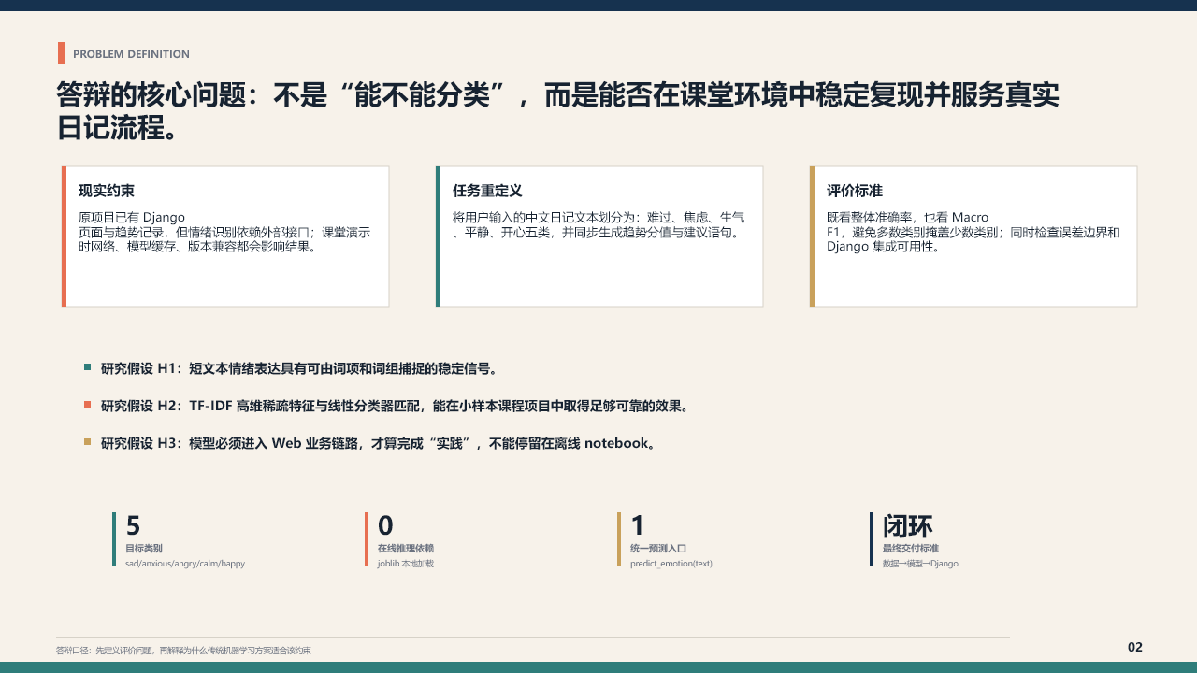
第 2 页 PPT 全貌（演讲时按下文顺序指向）
建议时间：建议 2分30秒；压缩版 1分钟

本页任务：讲清现实约束、五分类任务、评价标准和三个研究假设，为后续方案选择建立合理性。

现场动作顺序
- 【停顿 1 秒】先读本页标题，把本页结论说完整。
- 【按屏幕从左到右、从上到下指向】逐项解释图、表、卡片和关键数字。
- 【指向页脚证据】说明本页结论可回到哪些文件复查。
- 【收回指针】说过渡句后再翻页。

逐字讲稿
第 1 段：这一页先回答为什么要做这次改造。原项目已经有 Django 页面、日记记录和趋势展示，因此问题并不是“有没有网页”，而是核心情绪识别能否在课堂环境里稳定运行。若依赖外部接口或未缓存的在线模型，现场网络、依赖版本、模型下载状态都会让结果不可控。
第 2 段：左侧“现实约束”说明项目必须尽量减少在线推理依赖。我的解决方式是把向量器和分类器保存为本地 joblib 文件，Django 提交文本时直接调用统一入口 `predict_emotion(text)`。因此 PPT 下方的“在线推理依赖为 0”专指核心分类推理不需要联网，不代表首次下载公开数据时完全不需要网络。
第 3 段：中间“任务重定义”说明模型输入和输出。输入是一段中文日记文本，输出包括五分类标签、英文 emotion key、趋势分值和对应建议语。也就是说，分类结果不仅用于展示一个类别名字，还要进入数据库并驱动趋势图。
第 4 段：右侧“评价标准”说明为什么不能只看 Accuracy。五类样本数量并不完全相同，例如测试集焦虑 56 条、生气 117 条。如果只看总体正确率，较大的类别可能掩盖小类别表现。因此模型选择以 Macro F1 为主，它先分别计算每一类 F1，再对五类等权平均。
第 5 段：下方三个研究假设是整套实验的逻辑基础。H1 假设短文本中存在可由词项和词组捕捉的稳定信号；H2 假设高维稀疏 TF-IDF 与线性分类器匹配；H3 强调只有模型进入 Web 业务链路，项目才真正完成“实践”。后续数据、特征、模型和系统页面分别验证这三个假设。

屏幕元素逐项解释
- 现实约束卡片：解释从外部依赖迁移到本地模型的必要性。
- 任务重定义卡片：明确输入是中文日记，输出是五分类及配套业务字段。
- 评价标准卡片：引出 Accuracy 与 Macro F1 的不同用途。
- H1：词面信号假设；后续用 Top TF-IDF 词验证。
- H2：稀疏特征与线性模型匹配假设；后续用模型对比验证。
- H3：系统集成假设；后续用 Django 调用和数据库记录验证。
- 底部 5、0、1、闭环：分别表示五类、零在线推理依赖、一个统一入口、最终交付标准。

代码具体体现
代码位置 | 现场解释口径
ml/predict.py:201-237 | `predict_emotion(text)` 统一完成分词、向量化、模型预测并返回业务字典。
mood/views.py:23-40 | Django POST 请求调用预测入口，并将结果创建为 MoodEntry。
ml/config.py:72-85 | 把五类标签映射为趋势分值和建议语。

结果与图表来源
PPT 内容 | 直接来源/计算口径
五个目标类别 | ml/config.py → ALL_LABELS 与 LABEL_NAMES。
零在线推理依赖 | ml/predict.py 使用本地 tfidf_vectorizer.joblib 与 svm_model.joblib。
统一预测入口 | ml/predict.py → predict_emotion(text)。
闭环 | mood/views.py 创建记录；mood/models.py 同步分值；mood/views.py 生成趋势图。

老师可能追问
问：为什么不用在线大模型直接分类？：答：在线模型能力可能更强，但课堂复现、网络依赖、版本可控性和结果证据链较弱。本项目优先满足当前约束，并把深度模型作为未来对照。

问：在线推理依赖为 0 是否绝对准确？：答：准确口径是运行已训练模型时不联网；若从零重建公开数据集，首次数据下载仍可能需要网络。

翻页过渡句
照读：【收回指针，停顿】明确问题后，下一页概括本项目具体完成了哪四类贡献。【翻页】

第 3 页｜贡献主线：任务、实验、解释与系统四个环节形成证据闭环
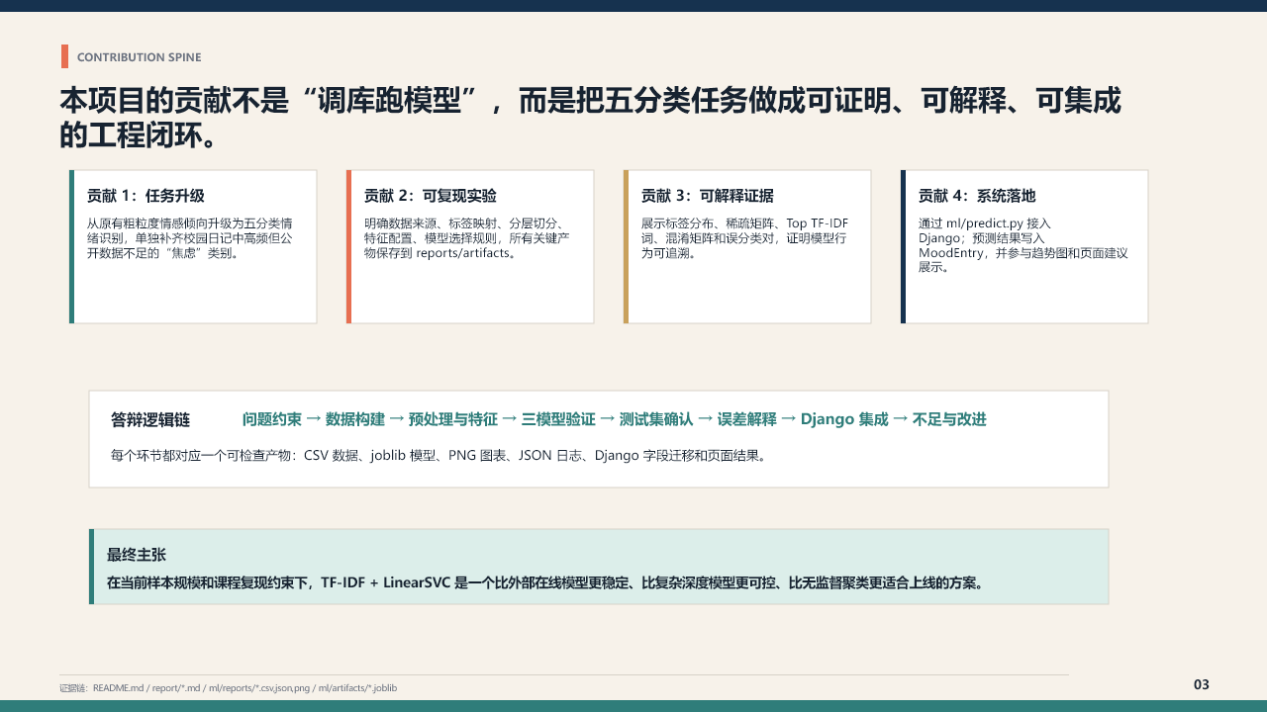
第 3 页 PPT 全貌（演讲时按下文顺序指向）
建议时间：建议 2分钟；压缩版 50秒

本页任务：让老师快速理解工作量不只是调模型，而是完整机器学习工程。

现场动作顺序
- 【停顿 1 秒】先读本页标题，把本页结论说完整。
- 【按屏幕从左到右、从上到下指向】逐项解释图、表、卡片和关键数字。
- 【指向页脚证据】说明本页结论可回到哪些文件复查。
- 【收回指针】说过渡句后再翻页。

逐字讲稿
第 1 段：这一页把项目贡献压缩为四部分。第一是任务升级：从粗粒度情感倾向升级为难过、焦虑、生气、平静、开心五分类，并重点补足公开数据中不足的校园焦虑表达。
第 2 段：第二是可复现实验。数据来源、标签映射、随机种子、分层切分、TF-IDF 参数、候选模型、模型选择规则都写入脚本或日志。实验产物不是临时变量，而是保存为 CSV、JSON、PNG 和 joblib，别人可以沿着路径复查。
第 3 段：第三是可解释证据。后面会展示标签分布、稀疏矩阵、各类重要词项、混淆矩阵和误分类对。它们共同回答模型学到了什么、哪里容易错、为什么会错。
第 4 段：第四是系统落地。最终模型不是停留在离线脚本里，而是经由 `ml/predict.py` 被 `mood/views.py` 调用，结果写入 `MoodEntry`，再驱动建议语、历史记录和趋势图。
第 5 段：中间的逻辑链是今天的讲述顺序。最下方的最终主张并不是说 LinearSVC 在所有场景都最好，而是说在当前样本规模、课程复现和 Django 接入约束下，它是指标、复杂度和可控性之间较合理的选择。

屏幕元素逐项解释
- 贡献 1：新增五分类和焦虑场景，不只是沿用原始标签。
- 贡献 2：关键过程全部脚本化，并保存中间产物。
- 贡献 3：用多类证据解释模型行为，而不是只报一个分数。
- 贡献 4：模型真实进入 Web 请求、数据库和趋势图。
- 答辩逻辑链：是后续 4-17 页的顺序导航。
- 最终主张：明确结论适用边界为当前数据与课程场景。
- 页脚证据路径：指出 README、report、ml/reports 和 ml/artifacts 四类可检查资料。

代码具体体现
代码位置 | 现场解释口径
ml/build_5class_dataset.py:1-15 | 文件头明确记录五分类数据构建流水线。
ml/train_model.py:95-195 | 训练三个模型、记录日志并选择最佳模型。
mood/views.py:18-62 | 将机器学习预测接入网站首页流程。

结果与图表来源
PPT 内容 | 直接来源/计算口径
CSV 数据 | ml/data/processed/*.csv 与 ml/reports/*.csv。
JSON 日志 | ml/reports/train_log.json、evaluation_log.json、best_model_info.json。
PNG 图表 | ml/reports/*.png 与 .codex_work/report_evidence/*.png。
joblib 产物 | ml/artifacts/tfidf_vectorizer.joblib、nb/lr/svm_model.joblib。

老师可能追问
问：最大贡献是什么？：答：不是单个算法创新，而是把标签定义、数据构建、模型验证、误差解释和 Django 服务串成可复查闭环。

问：为什么强调工程闭环？：答：课程名称包含“实践”，如果模型只存在于一次性 notebook，无法证明可复现和可服务真实流程。

翻页过渡句
照读：【收回指针，停顿】下面从证据链的起点开始，先说明 4295 条数据是如何构建出来的。【翻页】

第 4 页｜数据构建：公开语料打底，人工校园样本补齐应用场景
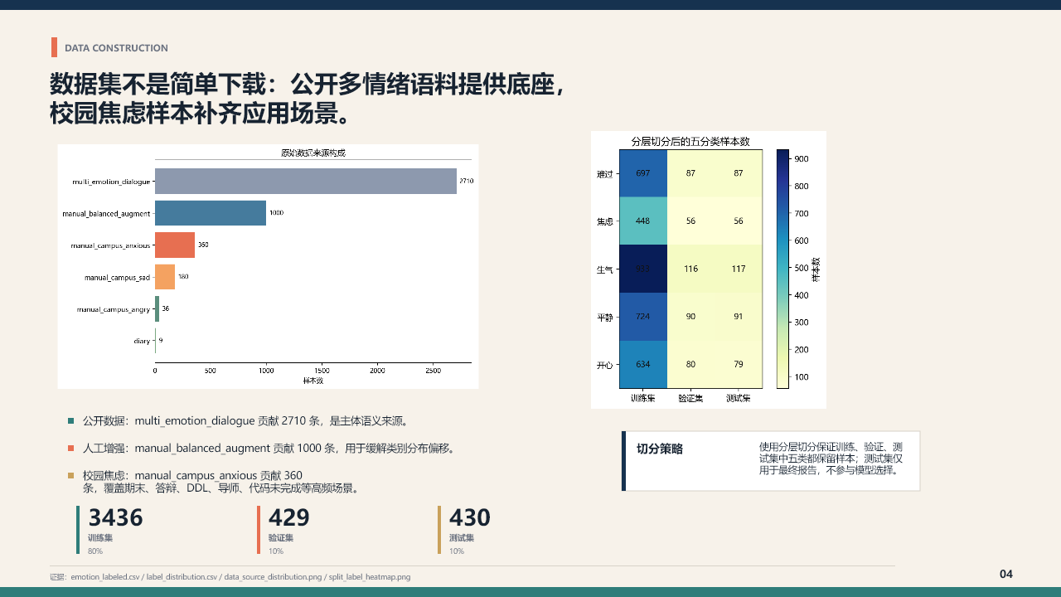
第 4 页 PPT 全貌（演讲时按下文顺序指向）
建议时间：建议 3分30秒；压缩版 1分30秒

本页任务：逐项解释数据来源、样本数量、去重合并和 8:1:1 分层切分。

现场动作顺序
- 【停顿 1 秒】先读本页标题，把本页结论说完整。
- 【按屏幕从左到右、从上到下指向】逐项解释图、表、卡片和关键数字。
- 【指向页脚证据】说明本页结论可回到哪些文件复查。
- 【收回指针】说过渡句后再翻页。

逐字讲稿
第 1 段：这一页左图展示数据来源。主体是 `multi_emotion_dialogue`，共 2710 条，它提供较丰富的中文多情绪表达。为了减少类别分布偏移，我又加入 `manual_balanced_augment` 1000 条，即每类默认补充 200 条确定性模板组合。由于公开数据中焦虑类别不足，项目专门构造了 360 条 `manual_campus_anxious`，覆盖期末、答辩、DDL、导师沟通、代码未完成等校园高频场景。
第 2 段：除了 PPT 标出的三类主要来源，完整数据中还有 180 条 `manual_campus_sad`、36 条 `manual_campus_angry` 和 9 条已有 diary 记录。所有来源合并后按文本去重，并过滤空文本或不在五分类标签空间中的行，最终得到 4295 条。
第 3 段：数据构建代码位于 `ml/build_5class_dataset.py`。其中 `ORIGINAL_LABEL_TO_FIVECLASS` 把公开语料标签映射到项目五类；`DROP_ORIGINAL_LABELS` 删除惊讶、关心、疑问等非目标标签；`deduplicate` 使用文本集合去重；`main` 合并公开数据、校园样本、历史日记和均衡增强数据。
第 4 段：右图展示分层切分结果。`split_dataset.py` 先按 80% 与 20% 切出训练集和临时集，再把临时集一分为二，得到 3436 条训练、429 条验证、430 条测试。两次 `train_test_split` 都使用 `stratify=label` 和随机种子 42，因此每个集合都保留五类样本比例，并且可重复得到同一切分。
第 5 段：这里必须强调验证集和测试集职责不同。验证集用于比较模型和选择主模型；测试集保留到最后只评估一次。这样可以减少看过测试结果后继续调参造成的乐观偏差。

屏幕元素逐项解释
- 左侧来源分布图：看数据由哪些来源组成，不只看总量。
- 2710 条公开数据：提供主体语义覆盖。
- 1000 条均衡增强：每类默认 200 条，缓解类别偏移。
- 360 条校园焦虑：补齐期末、答辩和截止日期等目标场景。
- 右侧切分热力图：检查 train/valid/test 中五类都存在。
- 3436/429/430：总计 4295，比例约为 80%/10%/10%。
- 切分策略框：说明测试集不参与模型选择。
- 页脚证据：原始数据、标签分布表和两张分布图。

代码具体体现
代码位置 | 现场解释口径
ml/build_5class_dataset.py:61-74 | 公开标签映射和非目标标签删除规则。
ml/build_5class_dataset.py:888-899 | 按文本去重并过滤非法标签。
ml/build_5class_dataset.py:911-927 | 合并各来源并写出统一标注数据。
ml/split_dataset.py:46-75 | 使用随机种子 42 和 stratify 完成 8:1:1 切分。

可展示的关键代码摘录
ORIGINAL_LABEL_TO_FIVECLASS = {
"开心": LABEL_HAPPY, "伤心": LABEL_SAD,
"生气": LABEL_ANGRY, "厌恶": LABEL_ANGRY,
"平静": LABEL_CALM, "恐惧": LABEL_ANXIOUS,
"担心": LABEL_ANXIOUS, "紧张": LABEL_ANXIOUS,
}
train_df, temp_df = train_test_split(
df, test_size=0.2, random_state=RANDOM_STATE, stratify=df["label"]
)

现场讲法：不要逐字符朗读；先说这段代码解决什么问题，再指出最关键的一到两行，最后说明输出进入哪个日志、模型文件或 Django 字段。

结果与图表来源
PPT 内容 | 直接来源/计算口径
总样本 4295 | ml/data/processed/emotion_labeled.csv 行数。
来源数量 | emotion_labeled.csv 的 source 字段计数：2710/1000/360/180/36/9。
3436/429/430 | ml/reports/label_distribution.csv 及 split_dataset.py 输出。
来源图与切分热力图 | .codex_work/report_evidence/data_source_distribution.png、split_label_heatmap.png。

老师可能追问
问：人工增强会不会造成过拟合？：答：存在风险，因此报告明确把它作为课程级数据补充，并在局限页提出收集匿名真实日记。当前通过去重、保留测试集和误差分析降低风险，但不能声称完全消除。

问：为什么测试集是 430 而验证集是 429？：答：4295 的 20% 临时集为 859 条，再按 50% 切分时无法完全等分，因此得到 429 和 430。

翻页过渡句
照读：【收回指针，停顿】数据数量明确后，下一步必须先把五个标签的业务含义定义清楚。【翻页】

第 5 页｜标签体系：训练标签、业务键、趋势分值和数据库字段保持一致
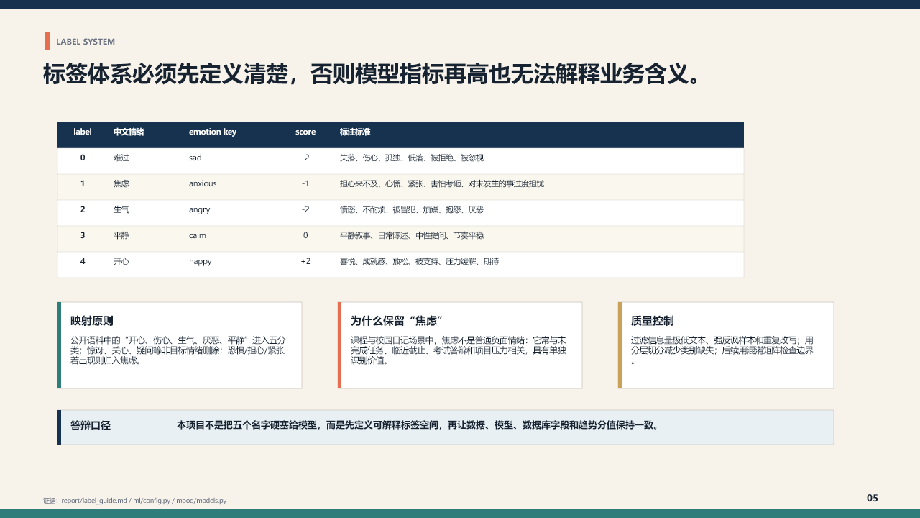
第 5 页 PPT 全貌（演讲时按下文顺序指向）
建议时间：建议 3分钟；压缩版 1分20秒

本页任务：讲清五类语义边界、标签映射原则、焦虑保留原因和数据质量控制。

现场动作顺序
- 【停顿 1 秒】先读本页标题，把本页结论说完整。
- 【按屏幕从左到右、从上到下指向】逐项解释图、表、卡片和关键数字。
- 【指向页脚证据】说明本页结论可回到哪些文件复查。
- 【收回指针】说过渡句后再翻页。

逐字讲稿
第 1 段：这一页的表格定义整个项目的标签契约。标签 0 到 4 分别对应难过、焦虑、生气、平静、开心；英文 key 分别是 sad、anxious、angry、calm、happy。这些整数用于模型训练，英文 key 用于 Django 字段和页面样式，中文名称用于展示。
第 2 段：score 不是模型置信度，而是趋势图使用的情绪分值。难过和生气记为 -2，焦虑记为 -1，平静为 0，开心为 +2。这个设计把焦虑与强负向情绪区分开，但它是业务可视化映射，不代表心理学量表评分。
第 3 段：每行最后一列是标注标准。例如焦虑强调对未发生事件的担忧、来不及、紧张和害怕考砸；生气强调被冒犯、烦躁、抱怨；平静包括中性陈述和节奏稳定的表达。先定义标准，才能解释后续混淆发生在哪些边界。
第 4 段：左下映射原则说明公开数据如何进入五类。开心、伤心、生气、厌恶和平静可以直接或合并映射；惊讶、关心、疑问等不属于目标空间的标签删除；恐惧、担心、紧张等可归入焦虑。
第 5 段：中间卡片说明为什么焦虑必须单独保留。校园日记中，焦虑通常围绕截止时间、考试、答辩、项目进度和导师反馈，它和普通难过、生气具有不同语义和不同建议方式。右侧质量控制则提醒我们过滤低信息文本、强反讽和重复改写，并通过混淆矩阵继续检查边界。

屏幕元素逐项解释
- 五行标签表：逐行说明整数 label、中文情绪、英文 key、趋势 score 与标注标准。
- 映射原则卡：解释公开标签的保留、合并和删除。
- 为什么保留焦虑卡：说明目标应用场景的必要性。
- 质量控制卡：指出规则过滤、去重、分层切分和误差复查。
- 底部答辩口径：强调标签空间先统一，数据、模型与数据库再对齐。
- 页脚证据：label_guide、config.py、models.py。

代码具体体现
代码位置 | 现场解释口径
ml/config.py:44-78 | 定义 LABEL_NAMES、LABEL_KEYS 和 TREND_SCORE。
ml/config.py:80-85 | 为五类定义对应页面建议语。
mood/models.py:18-41 | 数据库 choices 与五分类标签保持一致。
mood/models.py:43-52 | 保存时根据 label 同步 sentiment 与 score。

可展示的关键代码摘录
LABEL_NAMES = {0: "难过", 1: "焦虑", 2: "生气", 3: "平静", 4: "开心"}
LABEL_KEYS = {0: "sad", 1: "anxious", 2: "angry", 3: "calm", 4: "happy"}
TREND_SCORE = {0: -2, 1: -1, 2: -2, 3: 0, 4: 2}
def save(self, *args, **kwargs):
if isinstance(self.emotion_label, int) and self.emotion_label in TREND_SCORE:
self.score = TREND_SCORE[self.emotion_label]
self.sentiment = LABEL_KEYS[self.emotion_label]

现场讲法：不要逐字符朗读；先说这段代码解决什么问题，再指出最关键的一到两行，最后说明输出进入哪个日志、模型文件或 Django 字段。

结果与图表来源
PPT 内容 | 直接来源/计算口径
标签与分值 | ml/config.py。
数据库字段与同步 | mood/models.py。
标注指导 | report/label_guide.md。

老师可能追问
问：为什么生气和难过都是 -2？：答：趋势分值只表达粗粒度情绪方向和强度，分类标签仍保留二者语义差异。若用于心理分析，需要更严谨量表，当前不作医学解释。

问：焦虑为什么是 -1？：答：这是为了在趋势图中区分焦虑和更强烈负向情绪的工程映射，不代表焦虑一定比难过或生气轻。

翻页过渡句
照读：【收回指针，停顿】标签统一之后，下一页说明中文文本如何在训练和网页预测阶段使用同一套预处理。【翻页】

第 6 页｜预处理：关键不是步骤多，而是训练与预测完全一致
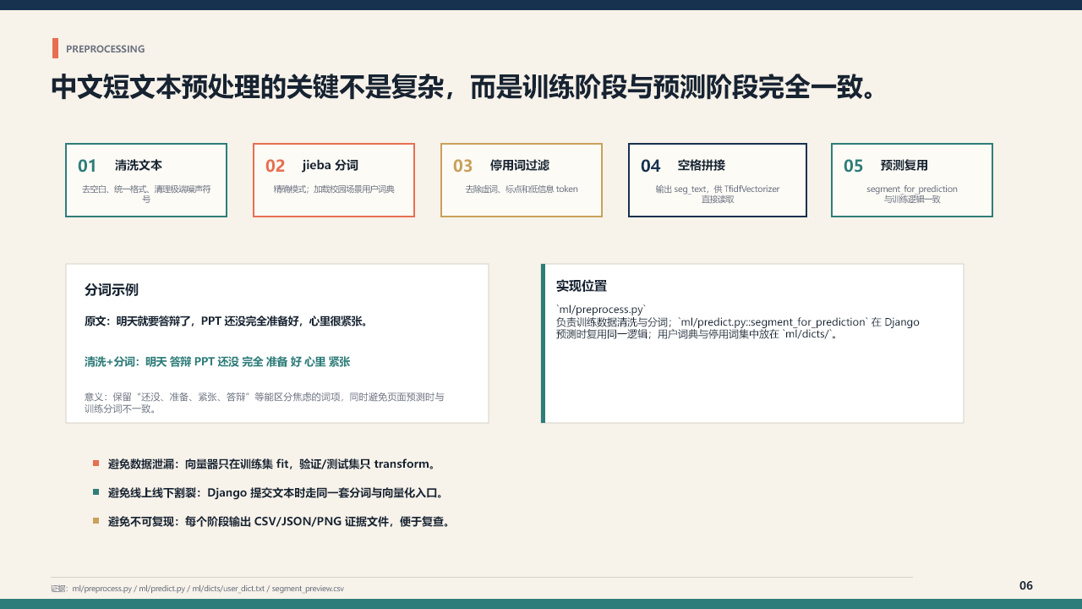
第 6 页 PPT 全貌（演讲时按下文顺序指向）
建议时间：建议 3分钟；压缩版 1分20秒

本页任务：按五个流程节点解释文本清洗、分词、停用词、拼接和线上复用，并说明如何避免泄漏。

现场动作顺序
- 【停顿 1 秒】先读本页标题，把本页结论说完整。
- 【按屏幕从左到右、从上到下指向】逐项解释图、表、卡片和关键数字。
- 【指向页脚证据】说明本页结论可回到哪些文件复查。
- 【收回指针】说过渡句后再翻页。

逐字讲稿
第 1 段：这一页从左到右是预处理流水线。第一步清洗文本，使用 NFKC 统一字符格式、压缩连续空白，并去除极端噪声符号。第二步使用 jieba 精确模式分词，同时加载校园场景用户词典，避免关键词被不合理拆分。
第 2 段：第三步过滤停用词和空 token。第四步用空格拼接为 `seg_text`，原因是后面的 `TfidfVectorizer` 使用 `tokenizer=str.split`，直接读取已经分好的词。第五步是在网页预测时复用同一逻辑，`segment_for_prediction` 也会清洗、jieba 分词和停用词过滤。
第 3 段：左下示例中，原文包含“答辩、PPT、还没、准备、紧张”等信息。分词后这些词项被保留，它们能帮助模型识别焦虑。这里不是简单删除所有虚词，而是保留可能有情绪区分能力的表达，例如“还没”能够反映任务未完成状态。
第 4 段：右侧实现位置指出训练和预测代码的对应关系。训练数据由 `ml/preprocess.py` 处理；Django 输入由 `ml/predict.py::segment_for_prediction` 处理；停用词和用户词典集中在 `ml/dicts`。这使模型上线时不会因为分词方式不同导致特征错位。
第 5 段：底部三条是质量控制。第一，向量器只在训练集 `fit`，验证和测试只 `transform`，避免数据泄漏。第二，网页提交走同一套分词与向量化入口，避免线上线下割裂。第三，每个阶段保存中间 CSV 和预览，便于复查。

屏幕元素逐项解释
- 流程 1 清洗：统一字符、空白和噪声。
- 流程 2 jieba：精确模式并加载用户词典。
- 流程 3 停用词：删除低信息词和空 token。
- 流程 4 空格拼接：形成向量器可直接读取的 seg_text。
- 流程 5 预测复用：保证网页预测与训练预处理一致。
- 分词示例框：展示焦虑相关词项如何保留。
- 实现位置框：指出 preprocess.py、predict.py 和 ml/dicts。
- 底部三条：分别控制数据泄漏、线上一致性和可复现性。

代码具体体现
代码位置 | 现场解释口径
ml/preprocess.py:42-46 | NFKC 标准化、空白压缩和符号清理。
ml/preprocess.py:72-86 | 加载用户词典、jieba 分词、停用词过滤和空格拼接。
ml/preprocess.py:89-110 | 批量生成 train/valid/test_segmented.csv 与预览。
ml/predict.py:142-154 | 预测阶段复用同类清洗和分词逻辑。

可展示的关键代码摘录
def segment_text(text, stopwords=None, use_user_dict=True):
if use_user_dict:
load_user_dict()
text = clean_text(text)
tokens = jieba.lcut(text, cut_all=False)
tokens = [word for word in tokens if word.strip() and word not in stopwords]
return " ".join(tokens)
seg_text = segment_for_prediction(text)
x_vector = vectorizer.transform([seg_text])

现场讲法：不要逐字符朗读；先说这段代码解决什么问题，再指出最关键的一到两行，最后说明输出进入哪个日志、模型文件或 Django 字段。

结果与图表来源
PPT 内容 | 直接来源/计算口径
分词示例 | ml/reports/segment_preview.csv 以及示例文本的同一预处理逻辑。
训练分词产物 | ml/data/processed/train_segmented.csv、valid_segmented.csv、test_segmented.csv。
停用词和用户词典 | ml/dicts/stopwords.txt、ml/dicts/user_dict.txt。

老师可能追问
问：训练和预测代码为什么没有直接调用同一个函数？：答：两处实现逻辑保持一致，但当前存在重复代码，未来可以抽成共享模块；本次项目通过同样的清洗规则、词典和停用词控制一致性。

问：停用词会不会误删情绪信息？：答：会有这种风险，因此停用词表应保守维护，并通过 Top 词项和误分类样本检查。

翻页过渡句
照读：【收回指针，停顿】文本完成分词后，下一步是把它转换成机器学习模型可处理的 TF-IDF 稀疏向量。【翻页】

第 7 页｜特征工程：用 TF-IDF 构造 3436×3439 的高维稀疏空间
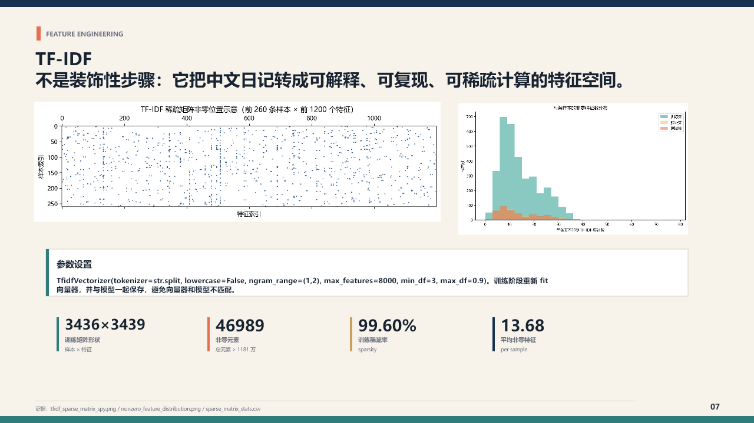
第 7 页 PPT 全貌（演讲时按下文顺序指向）
建议时间：建议 3分30秒；压缩版 1分30秒

本页任务：说明 TF-IDF 参数、矩阵形状、非零元素、稀疏率和这些数字的计算方式。

现场动作顺序
- 【停顿 1 秒】先读本页标题，把本页结论说完整。
- 【按屏幕从左到右、从上到下指向】逐项解释图、表、卡片和关键数字。
- 【指向页脚证据】说明本页结论可回到哪些文件复查。
- 【收回指针】说过渡句后再翻页。

逐字讲稿
第 1 段：这一页解释模型真正看到的数据形态。左图是训练 TF-IDF 矩阵的局部稀疏可视化，绝大多数位置为空，只有少数词项在某条日记中出现。右图展示每条文本非零特征数量的分布，说明短文本只激活整个词表中的一小部分特征。
第 2 段：参数框是最终向量器配置。`tokenizer=str.split` 表示使用前一步已分词的空格文本；`lowercase=False` 避免再做英文小写处理；`ngram_range=(1,2)` 同时保留单词和双词组，例如“准备”和“没准备”；`max_features=8000` 是上限，但受 min_df 和 max_df 过滤后实际特征为 3439；`min_df=3` 删除过于罕见的特征；`max_df=0.9` 删除在超过 90% 文档中出现、区分度低的特征。
第 3 段：底部第一个数字 3436×3439 表示训练集 3436 条样本，每条被转换为 3439 维向量。第二个数字 46989 是矩阵非零元素数量。总元素为 3436 乘以 3439，也就是 11816404 个位置。
第 4 段：稀疏率的计算是 `1 - 非零元素 / 总元素`，结果约为 99.6023%，PPT 四舍五入为 99.60%。平均非零特征是 `46989 / 3436 = 13.6755`，PPT 四舍五入为 13.68。也就是说，每条日记平均只激活约 14 个特征，这正是使用稀疏矩阵和线性模型的理由。
第 5 段：向量器必须与模型一起保存。训练时 `fit_transform` 只作用于训练文本；验证、测试和网页预测只调用同一个向量器的 `transform`。如果重新训练模型却使用旧向量器，特征位置就可能错位，因此二者作为一组实验产物管理。

屏幕元素逐项解释
- 左侧稀疏矩阵图：显示大多数特征位置为零。
- 右侧非零特征分布：显示每条短文本只激活少数词项。
- 参数框：逐项说明 tokenizer、lowercase、ngram、max_features、min_df、max_df。
- 3436×3439：训练样本数乘特征维度。
- 46989：矩阵实际非零项数量。
- 99.60%：稀疏率，越高表示零元素比例越大。
- 13.68：每条训练文本平均非零特征数。
- 页脚证据：两张图和 sparse_matrix_stats.csv。

代码具体体现
代码位置 | 现场解释口径
ml/feature_engineering.py:29-44 | 定义 TfidfVectorizer 参数。
ml/feature_engineering.py:47-52 | 根据 matrix.nnz 计算密度和稀疏率。
ml/train_model.py:114-119 | 训练集 fit_transform、验证集 transform 并保存向量器。

可展示的关键代码摘录
vectorizer = TfidfVectorizer(
tokenizer=str.split, token_pattern=None, lowercase=False,
max_features=8000, ngram_range=(1, 2), min_df=3, max_df=0.9,
)
x_train = vectorizer.fit_transform(x_train_text)
x_valid = vectorizer.transform(x_valid_text)
sparsity = 1 - matrix.nnz / (matrix.shape[0] * matrix.shape[1])

现场讲法：不要逐字符朗读；先说这段代码解决什么问题，再指出最关键的一到两行，最后说明输出进入哪个日志、模型文件或 Django 字段。

结果与图表来源
PPT 内容 | 直接来源/计算口径
3436×3439 | ml/reports/train_log.json → x_train_shape。
46989/99.60%/13.68 | 用 tfidf_vectorizer.joblib transform train_segmented.csv 后，由 matrix.nnz 计算；同值保存于 .codex_work/report_evidence/sparse_matrix_stats.csv。
图表 | .codex_work/report_evidence/tfidf_sparse_matrix_spy.png、nonzero_feature_distribution.png。

老师可能追问
问：max_features 是 8000，为什么只有 3439 维？：答：8000 是上限；实际词项还要满足 min_df=3 和 max_df=0.9，过滤后只保留 3439 个。

问：为什么使用 bigram？：答：单词可以捕捉“准备”，双词组可以区分“没准备”“准备好”等局部组合，改善短文本语义表达。

翻页过渡句
照读：【收回指针，停顿】有了高维稀疏特征之后，下一页说明为什么比较这三个传统模型，以及最终如何选择主模型。【翻页】

第 8 页｜模型设计：用同一套特征公平比较 NB、LR 和 LinearSVC
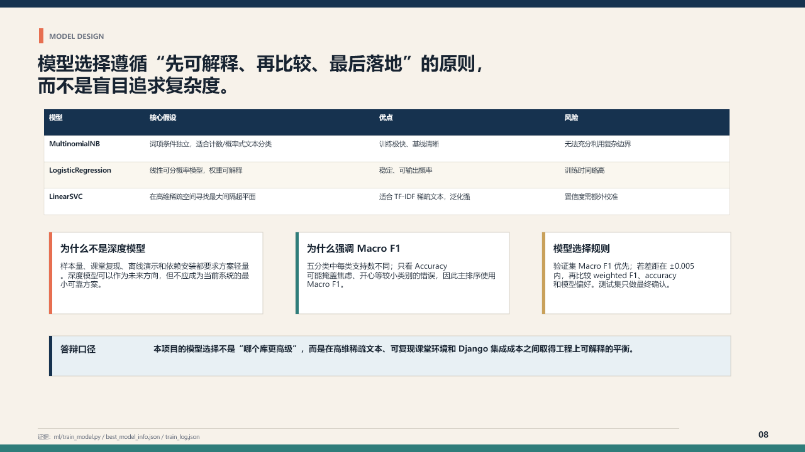
第 8 页 PPT 全貌（演讲时按下文顺序指向）
建议时间：建议 3分钟；压缩版 1分20秒

本页任务：逐个解释候选模型假设、优缺点、为何不直接使用深度模型，以及模型选择规则。

现场动作顺序
- 【停顿 1 秒】先读本页标题，把本页结论说完整。
- 【按屏幕从左到右、从上到下指向】逐项解释图、表、卡片和关键数字。
- 【指向页脚证据】说明本页结论可回到哪些文件复查。
- 【收回指针】说过渡句后再翻页。

逐字讲稿
第 1 段：这一页上方表格比较三个候选监督模型。MultinomialNB 是文本分类常见基线，训练极快，但它的条件独立假设较强。LogisticRegression 是线性概率模型，能够输出概率，解释和校准更方便。LinearSVC 在高维稀疏空间中寻找最大间隔超平面，通常适合 TF-IDF 文本分类，但决策分数不是天然概率。
第 2 段：为了保证比较公平，三个模型使用完全相同的训练集、验证集和 TF-IDF 特征。代码中 NB 使用 `alpha=1.0`；LR 与 LinearSVC 都使用 `class_weight='balanced'` 和随机种子 42，以降低类别数量差异的影响。
第 3 段：左下说明为什么当前没有把深度模型作为主模型。这里不是认为深度模型无效，而是当前只有 4295 条样本，且需要课堂现场离线复现、控制依赖和快速接入 Django。传统模型是当前场景的最小可靠方案，复杂模型应通过对照实验再决定。
第 4 段：中间卡片说明为什么主指标是 Macro F1。Macro F1 对五个类别等权，能够避免生气等较大类别主导结果。Accuracy 仍会报告，但不作为唯一选择依据。
第 5 段：右下是选择规则：先按验证集 Macro F1 排序；若差距在 ±0.005 内，视为近似并列，再按模型偏好、Weighted F1 和 Accuracy 处理；测试集不参与选择，只用于最终确认。当前 LinearSVC 的验证 Macro F1 明显高于 LR 超过 0.005，因此最终选择 SVM。

屏幕元素逐项解释
- 三模型表：逐项解释核心假设、优点和风险。
- 为什么不是深度模型：强调当前约束下的成本收益。
- 为什么强调 Macro F1：强调类别等权评价。
- 模型选择规则：验证集优先、容差与 tie-break、测试集保留。
- 底部答辩口径：模型复杂度不是唯一目标，工程平衡更重要。
- 页脚证据：train_model.py、best_model_info.json、train_log.json。

代码具体体现
代码位置 | 现场解释口径
ml/train_model.py:47-69 | 创建 NB、LR 和 LinearSVC，LR/SVM 使用 balanced 权重。
ml/train_model.py:72-84 | 统一计算验证集指标。
ml/train_model.py:159-195 | 按 Macro F1 排序并应用 ±0.005 选择容差。

可展示的关键代码摘录
def train_lr(x_train, y_train):
return LogisticRegression(max_iter=1000, class_weight="balanced",
random_state=RANDOM_STATE).fit(x_train, y_train)
def train_svm(x_train, y_train):
return LinearSVC(class_weight="balanced",
random_state=RANDOM_STATE).fit(x_train, y_train)
tie_tolerance = 0.005

现场讲法：不要逐字符朗读；先说这段代码解决什么问题，再指出最关键的一到两行，最后说明输出进入哪个日志、模型文件或 Django 字段。

结果与图表来源
PPT 内容 | 直接来源/计算口径
候选模型与参数 | ml/train_model.py。
模型选择规则 | ml/reports/best_model_info.json → selection_metric、tie_tolerance。
验证指标 | ml/reports/train_log.json → models.*。

老师可能追问
问：为什么 tie-break 偏好 LR > SVM > NB，但最后选 SVM？：答：偏好只在 Macro F1 差距不超过 0.005 时生效。SVM 0.914219 与 LR 0.903205 相差约 0.011，超过容差，因此直接由 SVM 胜出。

问：LinearSVC 没有概率怎么办？：答：当前展示决策函数分数作为排序参考，不把它声称为概率；真实应用应做概率校准和拒识阈值。

翻页过渡句
照读：【收回指针，停顿】模型方案确定之后，下一页把完整实验协议和防止数据泄漏的控制点展开。【翻页】

第 9 页｜实验协议：验证集负责选择，测试集只做一次最终评估
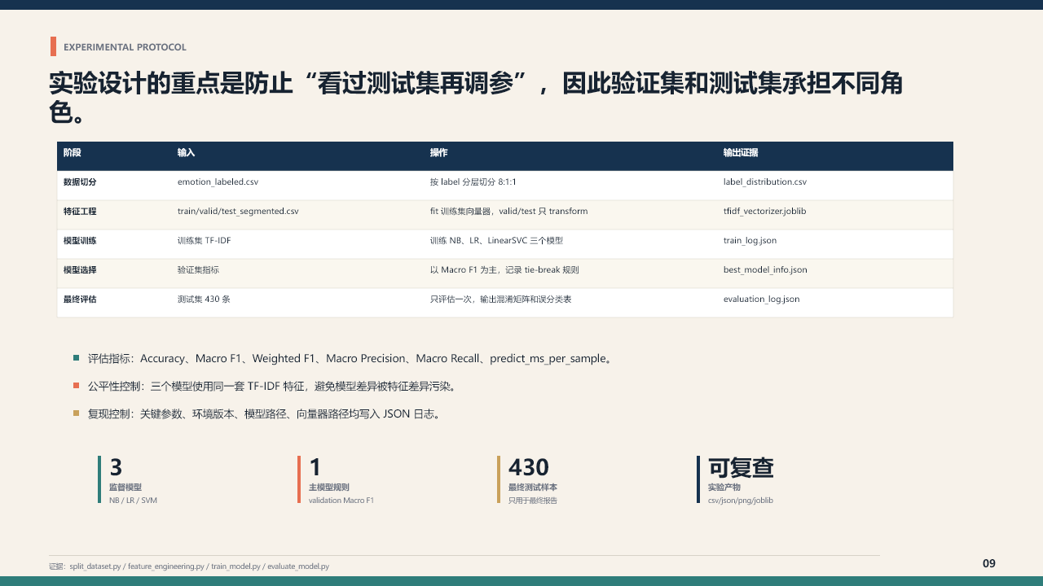
第 9 页 PPT 全貌（演讲时按下文顺序指向）
建议时间：建议 3分30秒；压缩版 1分30秒

本页任务：逐行解释实验表，强调数据泄漏、公平性和实验产物可复查。

现场动作顺序
- 【停顿 1 秒】先读本页标题，把本页结论说完整。
- 【按屏幕从左到右、从上到下指向】逐项解释图、表、卡片和关键数字。
- 【指向页脚证据】说明本页结论可回到哪些文件复查。
- 【收回指针】说过渡句后再翻页。

逐字讲稿
第 1 段：这一页是实验协议表，核心目的是防止看过测试集结果后继续调参。第一行数据切分以 `emotion_labeled.csv` 为输入，按 label 分层切为 8:1:1，并把各类数量写入 `label_distribution.csv`。
第 2 段：第二行特征工程以三个 segmented CSV 为输入。向量器只能在训练集上 `fit`，验证和测试只能 `transform`，输出保存为 `tfidf_vectorizer.joblib`。这一点非常重要，因为如果向量器看过测试集词频，测试信息就会泄漏到特征空间。
第 3 段：第三行模型训练使用训练集 TF-IDF，同时训练 NB、LR 和 LinearSVC，并把参数、样本数、特征数、训练时间和验证指标写入 `train_log.json`。第四行模型选择只读取验证集指标，主指标为 Macro F1，规则写入 `best_model_info.json`。
第 4 段：第五行最终评估只对保留测试集 430 条运行一次，输出 `evaluation_log.json`、模型比较表、混淆矩阵和误分类表。这样测试集承担的是最终报告角色，而不是持续调参角色。
第 5 段：表格下方三条分别是指标、公平性和复现控制。三个模型使用同一套 TF-IDF 特征，避免模型差异被特征差异污染。关键路径和参数写入 JSON，使每个数字都能回到来源。底部四个指标概括为三个监督模型、一个主模型规则、430 条最终测试数据以及多种可复查产物。

屏幕元素逐项解释
- 实验表第 1 行：数据切分和标签分布证据。
- 第 2 行：向量器只 fit 训练集，其他集合只 transform。
- 第 3 行：同特征训练三个模型并记录 train_log。
- 第 4 行：验证集 Macro F1 选择主模型。
- 第 5 行：测试集最终一次评估并输出错误分析。
- 三条控制：评价指标、公平性、复现性。
- 底部 3/1/430/可复查：对实验协议的量化摘要。
- 页脚：列出四个核心脚本。

代码具体体现
代码位置 | 现场解释口径
ml/split_dataset.py:46-75 | 两次分层切分并写回 split 字段。
ml/train_model.py:108-119 | 训练集 fit_transform，验证集 transform。
ml/train_model.py:132-195 | 训练、验证、保存模型并选择最佳模型。
ml/evaluate_model.py:221-250 | 加载固定向量器，对测试集和三个模型进行最终评估。

可展示的关键代码摘录
x_train = vectorizer.fit_transform(x_train_text)
x_valid = vectorizer.transform(x_valid_text)
joblib.dump(vectorizer, vectorizer_path)
test_df = pd.read_csv(TEST_SEGMENTED_PATH)
x_test = vectorizer.transform(test_df["seg_text"])
metrics = evaluate_classifier(model, x_test, y_test)

现场讲法：不要逐字符朗读；先说这段代码解决什么问题，再指出最关键的一到两行，最后说明输出进入哪个日志、模型文件或 Django 字段。

结果与图表来源
PPT 内容 | 直接来源/计算口径
切分证据 | ml/reports/label_distribution.csv。
训练与验证日志 | ml/reports/train_log.json。
模型选择 | ml/reports/best_model_info.json。
最终测试 | ml/reports/evaluation_log.json、test_model_compare.csv、error_cases.csv。

老师可能追问
问：向量器为什么不能在全量数据上 fit？：答：因为 TF-IDF 的词表和 IDF 都会利用文档统计。如果包含测试集，相当于提前看到测试信息，会高估泛化能力。

问：有没有交叉验证？：答：当前采用固定分层训练/验证/测试切分，适合课程演示和可复现；未来可增加分层交叉验证，报告均值和方差。

翻页过渡句
照读：【收回指针，停顿】按照这套协议训练后，下一页先看验证集如何决定 LinearSVC 成为主模型。【翻页】

第 10 页｜验证集结果：LinearSVC 的 Macro F1 最高，训练成本仍然轻量
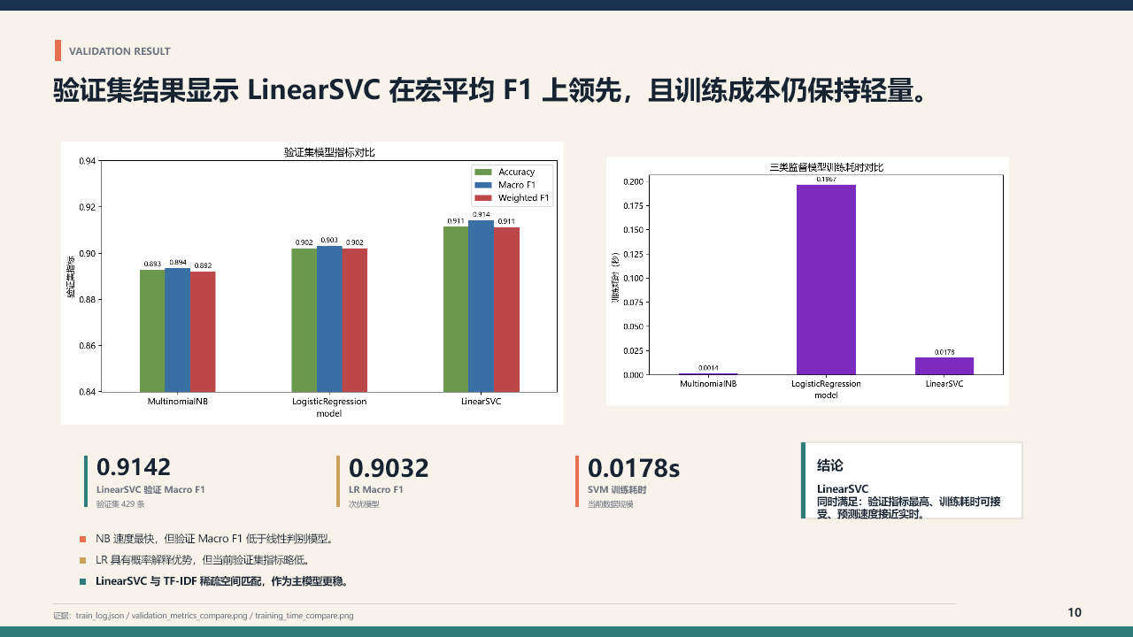
第 10 页 PPT 全貌（演讲时按下文顺序指向）
建议时间：建议 3分钟；压缩版 1分钟

本页任务：解释两张图、三个关键数字和最终选择结论，避免把验证结果与测试结果混淆。

现场动作顺序
- 【停顿 1 秒】先读本页标题，把本页结论说完整。
- 【按屏幕从左到右、从上到下指向】逐项解释图、表、卡片和关键数字。
- 【指向页脚证据】说明本页结论可回到哪些文件复查。
- 【收回指针】说过渡句后再翻页。

逐字讲稿
第 1 段：左图比较三个模型在验证集上的多个指标。LinearSVC 的 Accuracy 为 0.911422，Macro F1 为 0.914219；LR 的 Macro F1 为 0.903205；NB 为 0.893569。因此在主指标 Macro F1 上，LinearSVC 排名第一。
第 2 段：右图比较训练耗时。NB 最快，为 0.001417 秒；LinearSVC 为 0.017789 秒；LR 为 0.196698 秒。这里的时间来自当前机器和当前 3436 条训练样本，只用于说明相对轻量，不应外推为所有硬件上的固定性能。
第 3 段：底部三个数字分别突出 SVM 验证 Macro F1 0.9142、LR Macro F1 0.9032 和 SVM 训练耗时 0.0178 秒。SVM 相对 LR 的 Macro F1 高约 0.011，超过选择容差 0.005，所以不进入近似并列 tie-break，直接成为主模型。
第 4 段：右侧结论框强调三个原因：验证指标最高；训练耗时可接受；预测速度接近实时。这里“接近实时”是针对本地轻量模型而言，完整网页体验还包括分词、模型加载、数据库和渲染，不能只用分类器批量 predict 时间代表整个请求。
第 5 段：下方三条用来说明没有忽略其他模型。NB 是清晰快速基线；LR 具有概率解释优势；LinearSVC 与当前稀疏空间更匹配，因此作为主模型。

屏幕元素逐项解释
- 左图：验证集多指标比较，重点看 Macro F1。
- 右图：训练时间比较，说明性能成本。
- 0.9142：SVM 验证 Macro F1。
- 0.9032：LR 验证 Macro F1。
- 0.0178s：当前数据规模下 SVM 训练耗时。
- 结论框：综合指标、训练成本和预测速度。
- 底部三条：分别定位 NB、LR、SVM 的角色。
- 页脚证据：train_log 和两张验证结果图。

代码具体体现
代码位置 | 现场解释口径
ml/train_model.py:132-157 | 循环训练三个模型并记录 train_seconds 与验证指标。
ml/train_model.py:159-195 | 按验证指标选择主模型并写 best_model_info。

结果与图表来源
PPT 内容 | 直接来源/计算口径
SVM 0.914219 / 0.017789s | ml/reports/train_log.json → models.svm。
LR 0.903205 | ml/reports/train_log.json → models.lr.macro_f1。
NB 0.893569 / 0.001417s | ml/reports/train_log.json → models.nb。
两张图 | .codex_work/report_evidence/validation_metrics_compare.png、training_time_compare.png。

老师可能追问
问：SVM 训练比 NB 慢，为什么还选 SVM？：答：两者都在毫秒到百分之一秒量级，成本差异对当前系统几乎无影响，而 SVM Macro F1 高约 0.0207。

问：验证集最好是否保证测试集最好？：答：不保证，所以保留独立测试集进行一次最终确认，结果在下一页。

翻页过渡句
照读：【收回指针，停顿】验证集完成模型选择后，下一页只使用保留测试集做最终确认。【翻页】

第 11 页｜测试集结果：总体指标与五类表现共同确认主模型
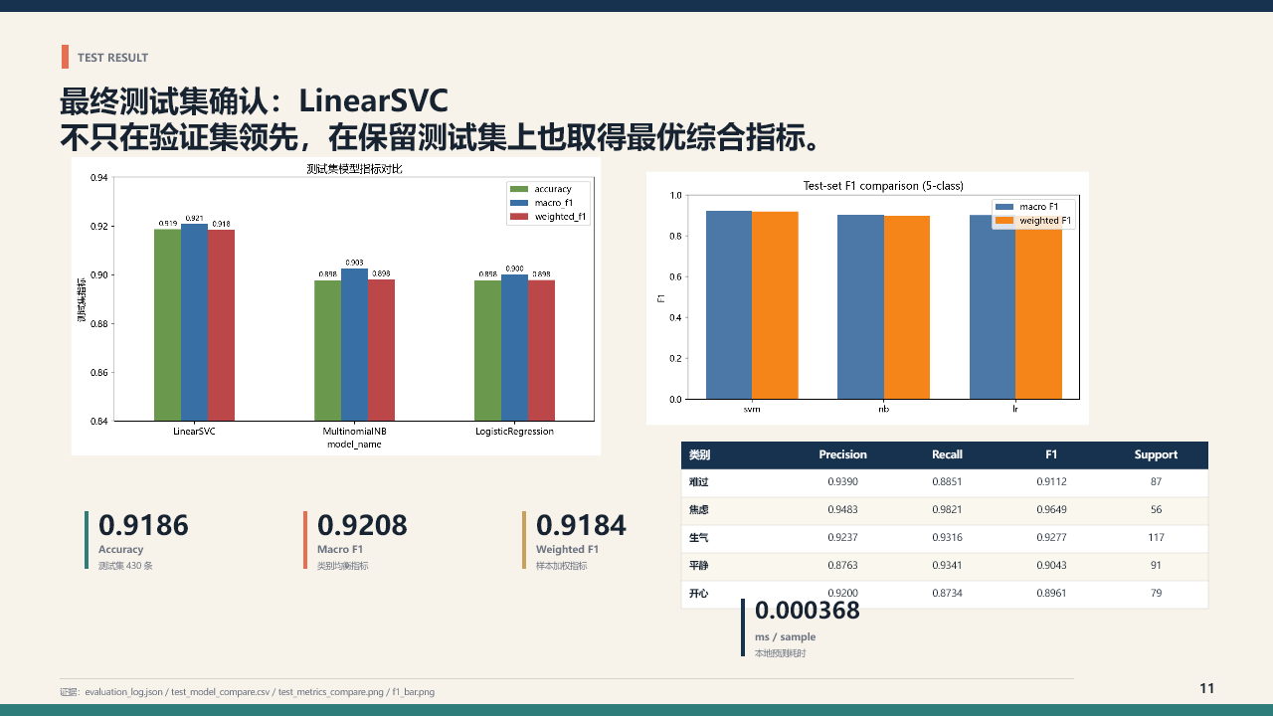
第 11 页 PPT 全貌（演讲时按下文顺序指向）
建议时间：建议 4分钟；压缩版 1分40秒

本页任务：详细解释总体指标、每类 Precision/Recall/F1/Support 和延迟口径。

现场动作顺序
- 【停顿 1 秒】先读本页标题，把本页结论说完整。
- 【按屏幕从左到右、从上到下指向】逐项解释图、表、卡片和关键数字。
- 【指向页脚证据】说明本页结论可回到哪些文件复查。
- 【收回指针】说过渡句后再翻页。

逐字讲稿
第 1 段：这一页是最终保留测试集结果。左上图比较三个模型的测试指标，右上图比较 Macro F1 与 Weighted F1。LinearSVC 的 Accuracy 为 0.918605，Macro F1 为 0.920835，Weighted F1 为 0.918439，三项综合表现都优于 NB 和 LR。
第 2 段：先解释三个总体指标。Accuracy 表示 430 条测试样本中总体预测正确比例。Macro F1 对五类 F1 等权平均，因此更关注每类是否都表现稳定。Weighted F1 按各类 Support 加权，更接近整体样本分布。Macro F1 略高于 Accuracy，说明小类别并没有明显拖后腿。
第 3 段：右侧表格是每类详细表现。难过 Precision 0.9390，说明被预测为难过的样本多数正确；Recall 0.8851，说明仍有部分真实难过被漏到其他类。焦虑 Recall 0.9821、F1 0.9649，是表现最好的一类，说明校园焦虑补充样本确实增强了识别。生气 F1 为 0.9277，平静为 0.9043，开心为 0.8961。
第 4 段：Support 是每类在测试集中的真实样本数：难过 87、焦虑 56、生气 117、平静 91、开心 79，总计 430。焦虑 Support 最少但表现最好，这也说明只看样本量不能解释全部结果，类别表达是否具有稳定词面信号同样重要。
第 5 段：右下 `0.000368 ms/sample` 必须按正确口径解释：它来自 `evaluate_classifier` 对整个稀疏测试矩阵调用一次 `model.predict` 后，用总时间除以 430；不包含 jieba 分词、joblib 首次加载、Django 请求、数据库和页面渲染。因此它是批量分类器预测耗时，不是完整单次网页响应时间。

屏幕元素逐项解释
- 左上测试指标图：比较三模型最终泛化表现。
- 右上 F1 图：比较 Macro F1 与 Weighted F1。
- 五类明细表：逐行解释 Precision、Recall、F1、Support。
- 0.9186 Accuracy：总体正确率。
- 0.9208 Macro F1：五类等权 F1 平均，是主报告指标。
- 0.9184 Weighted F1：按测试样本数加权。
- 0.000368 ms/sample：仅批量模型 predict 的平均时间。
- 页脚证据：evaluation_log、test_model_compare 和两张结果图。

代码具体体现
代码位置 | 现场解释口径
ml/evaluate_model.py:102-125 | 调用 sklearn 指标函数并记录批量 predict 时间。
ml/evaluate_model.py:221-250 | 用固定测试集和向量器评估三个模型。
ml/evaluate_model.py:158-174 | 绘制测试集 F1 对比图。

可展示的关键代码摘录
started = time.perf_counter()
y_pred = model.predict(x_test)
predict_seconds = time.perf_counter() - started
return {
"accuracy": accuracy_score(y_test, y_pred),
"macro_f1": f1_score(y_test, y_pred, average="macro"),
"weighted_f1": f1_score(y_test, y_pred, average="weighted"),
"predict_ms_per_sample": (predict_seconds / len(y_test)) * 1000,
}

现场讲法：不要逐字符朗读；先说这段代码解决什么问题，再指出最关键的一到两行，最后说明输出进入哪个日志、模型文件或 Django 字段。

结果与图表来源
PPT 内容 | 直接来源/计算口径
总体指标与每类表 | ml/reports/evaluation_log.json → models.svm。
测试样本 Support | evaluation_log.json → models.svm.classification_report。
模型比较表 | ml/reports/test_model_compare.csv。
图表 | .codex_work/report_evidence/test_metrics_compare.png、ml/reports/f1_bar.png。

老师可能追问
问：为什么 Macro F1 比 Accuracy 略高？：答：Macro F1 计算方式不同，并非必须低于 Accuracy；本结果说明各类 F1 较均衡，特别是焦虑类表现较高。

问：0.000368 ms 是否可信？：答：它是批量稀疏矩阵上的纯 model.predict 平均值，代码和日志可复查；不能把它解释为端到端网页延迟。

问：最弱类别是什么？：答：按 F1 是开心 0.8961，其次平静 0.9043；后续混淆矩阵显示部分开心被预测为平静。

翻页过渡句
照读：【收回指针，停顿】总体指标说明模型有效，但要知道如何改进，还必须分析错误集中在哪里。【翻页】

第 12 页｜误差分析：错误集中在语义相邻类别，而不是随机失效
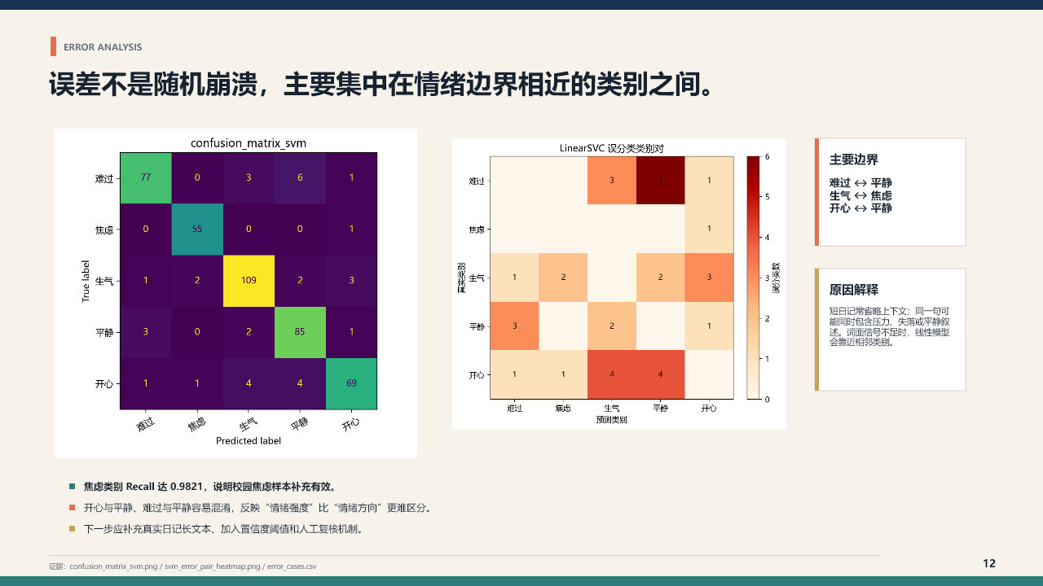
第 12 页 PPT 全貌（演讲时按下文顺序指向）
建议时间：建议 4分钟；压缩版 1分40秒

本页任务：读懂混淆矩阵、主要错误对、焦虑召回率和下一步改进方向。

现场动作顺序
- 【停顿 1 秒】先读本页标题，把本页结论说完整。
- 【按屏幕从左到右、从上到下指向】逐项解释图、表、卡片和关键数字。
- 【指向页脚证据】说明本页结论可回到哪些文件复查。
- 【收回指针】说过渡句后再翻页。

逐字讲稿
第 1 段：左图是 LinearSVC 的五分类混淆矩阵。行表示真实类别，列表示预测类别，对角线是预测正确数量。五个对角线数字分别是难过 77、焦虑 55、生气 109、平静 85、开心 69，说明正确预测主要集中在对角线上。
第 2 段：以难过行为例，真实难过共有 87 条，其中 77 条正确，3 条被判为生气，6 条被判为平静，1 条被判为开心。焦虑 56 条中 55 条正确，只有 1 条被判为开心，因此 Recall 达到 55/56，也就是 0.9821。
第 3 段：右图把错误对单独可视化。主要边界是难过与平静、生气与焦虑、开心与平静。短日记常常省略原因和上下文，例如“今天终于结束了”既可能表达开心，也可能只是平静陈述；“我真的受够了”可能是生气，也可能与压力焦虑同时出现。
第 4 段：右侧原因解释强调线性模型主要依赖词面特征。当文本过短、情绪混合或强度不明显时，特征向量会靠近相邻类别。这里的错误不是完全随机，而是集中在可解释的语义边界。
第 5 段：底部三条给出结论和改进方向。焦虑 Recall 0.9821 说明补充样本有效；开心/平静和难过/平静说明情绪强度较难区分；下一步应加入更真实的长文本、上下文、置信度阈值和人工复核。注意 `error_cases.csv` 包含三个模型的所有误分类，共 123 行，不等于 SVM 单独错了 123 条；SVM 单独错误数是 430 乘以一减 Accuracy，约 35 条。

屏幕元素逐项解释
- 左侧混淆矩阵：行是真实类别，列是预测类别，对角线为正确预测。
- 右侧错误对热力图：只强调非对角线主要错误方向。
- 主要边界框：难过/平静、生气/焦虑、开心/平静。
- 原因解释框：短文本、混合情绪和词面信号不足。
- 焦虑 Recall 0.9821：55/56。
- 下一步：真实长文本、阈值、人工复核。
- 页脚证据：混淆矩阵、错误对图和 error_cases.csv。

代码具体体现
代码位置 | 现场解释口径
ml/evaluate_model.py:116-125 | 生成 classification_report 和 confusion_matrix。
ml/evaluate_model.py:129-155 | 绘制混淆矩阵图。
ml/evaluate_model.py:177-218 | 逐条保存三个模型的误分类样本。

可展示的关键代码摘录
if true_label == pred_label:
continue
rows.append({
"model_key": model_key,
"true_label": true_label,
"pred_label": pred_label,
"text": test_df.iloc[idx]["text"],
"seg_text": test_df.iloc[idx]["seg_text"],
})

现场讲法：不要逐字符朗读；先说这段代码解决什么问题，再指出最关键的一到两行，最后说明输出进入哪个日志、模型文件或 Django 字段。

结果与图表来源
PPT 内容 | 直接来源/计算口径
SVM 混淆矩阵 | ml/reports/evaluation_log.json → models.svm.confusion_matrix。
焦虑 Recall 0.9821 | 55 / 56，亦见 classification_report。
误分类样本 | ml/reports/error_cases.csv；123 行是三个模型误差总和。
错误对图 | .codex_work/report_evidence/svm_error_pair_heatmap.png。

老师可能追问
问：SVM 实际错了多少条？：答：混淆矩阵对角线合计 395，430-395=35 条。error_cases.csv 的 123 行包含 NB、LR、SVM 三个模型。

问：焦虑表现特别高是否可能因为人工样本模式明显？：答：有这种可能，因此结果证明当前测试切分上的有效性，但真实用户泛化仍需匿名真实日记验证，这是项目明确的局限。

翻页过渡句
照读：【收回指针，停顿】知道错误边界后，下一页进一步查看模型依赖哪些词项做出判断。【翻页】

第 13 页｜可解释性：结合类别重要词、混淆矩阵和误分类案例判断模型行为
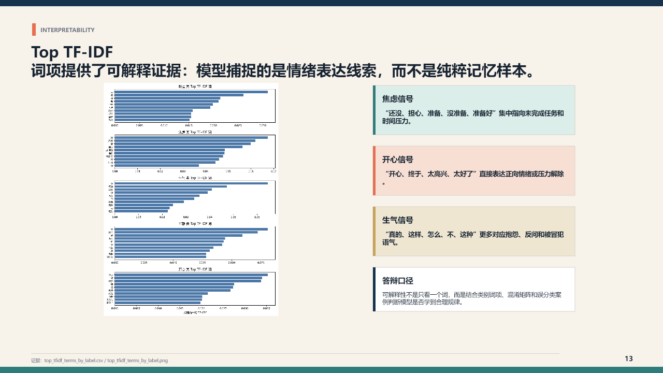
第 13 页 PPT 全貌（演讲时按下文顺序指向）
建议时间：建议 3分30秒；压缩版 1分20秒

本页任务：解释 Top TF-IDF/线性权重图的生成逻辑及三类典型信号，避免把单个词当作绝对规则。

现场动作顺序
- 【停顿 1 秒】先读本页标题，把本页结论说完整。
- 【按屏幕从左到右、从上到下指向】逐项解释图、表、卡片和关键数字。
- 【指向页脚证据】说明本页结论可回到哪些文件复查。
- 【收回指针】说过渡句后再翻页。

逐字讲稿
第 1 段：左图展示五类的重要词项。其生成方式是读取最终 LinearSVC 的 `coef_`，对每个类别选取权重最高的特征，再与向量器的 `get_feature_names_out()` 对应。严格来说，它反映的是线性分类器中推动该类别决策的高权重 TF-IDF 特征，而不是简单统计出现次数。
第 2 段：右上焦虑信号包括“还没、担心、准备、没准备、准备好”等，它们集中指向未完成任务和时间压力，与校园焦虑样本设计一致。开心信号包括“开心、终于、太高兴、太好了”，通常直接表达积极情绪或压力解除。生气信号中“真的、这样、怎么、不、这种”等更多出现在抱怨、反问或被冒犯语气里。
第 3 段：需要谨慎解释的是，模型不会看到一个词就必然输出某一类。TF-IDF 向量包含多个 unigram 和 bigram，LinearSVC 对全部特征加权后比较五个类别决策分数。一个词在不同上下文中可能具有不同作用。
第 4 段：右下答辩口径说明可解释性必须结合三类证据。重要词项说明模型依赖什么；混淆矩阵说明整体错误集中在哪里；误分类案例说明具体文本为何落入相邻类别。三者一致时，才能较有把握地说模型学到了合理规律。
第 5 段：这页也验证了前面的研究假设 H1：中文短文本中确实存在可由词项和局部词组捕捉的稳定情绪信号，但这种信号仍受上下文缺失限制。

屏幕元素逐项解释
- 左侧 Top 词项图：每类高权重 TF-IDF 特征。
- 焦虑信号框：未完成、准备和担忧词项。
- 开心信号框：直接正向表达和压力解除。
- 生气信号框：抱怨、反问和否定语气。
- 答辩口径框：重要词、混淆矩阵、误分类案例三证合一。
- 页脚证据：Top 词项 CSV 和 PNG。

代码具体体现
代码位置 | 现场解释口径
.codex_work/generate_report_evidence.py:126-143 | 读取 get_feature_names_out 与模型 coef_，选取各类高权重词项并保存图表。
ml/train_model.py:63-69 | LinearSVC 训练后提供每类线性权重。
ml/evaluate_model.py:177-218 | 保存误分类文本供定性解释。

可展示的关键代码摘录
feature_names = np.array(vectorizer.get_feature_names_out())
for class_index, label in enumerate(model.classes_):
top_indices = np.argsort(model.coef_[class_index])[-top_n:]
top_terms = feature_names[top_indices]
top_weights = model.coef_[class_index][top_indices]

现场讲法：不要逐字符朗读；先说这段代码解决什么问题，再指出最关键的一到两行，最后说明输出进入哪个日志、模型文件或 Django 字段。

结果与图表来源
PPT 内容 | 直接来源/计算口径
Top 词项数据 | .codex_work/report_evidence/top_tfidf_terms_by_label.csv。
Top 词项图 | .codex_work/report_evidence/top_tfidf_terms_by_label.png。
模型权重 | ml/artifacts/svm_model.joblib 的 coef_。
特征名称 | ml/artifacts/tfidf_vectorizer.joblib 的 get_feature_names_out()。

老师可能追问
问：图里是 TF-IDF 值最高还是模型权重最高？：答：是 LinearSVC 每个类别的高正权重特征，特征本身来自 TF-IDF 空间。答辩时应称为“高权重 TF-IDF 特征”更准确。

问：为什么某些普通词也会进入生气类？：答：它们可能在训练语料的抱怨或反问结构中与生气共现；这也提示需要结合 bigram、误分类和更多真实数据检查伪相关。

翻页过渡句
照读：【收回指针，停顿】解释模型行为之后，下一页展示这套本地模型如何真正进入 Django 日记流程。【翻页】

第 14 页｜Django 集成：用户输入、预测、入库、建议与趋势图形成闭环
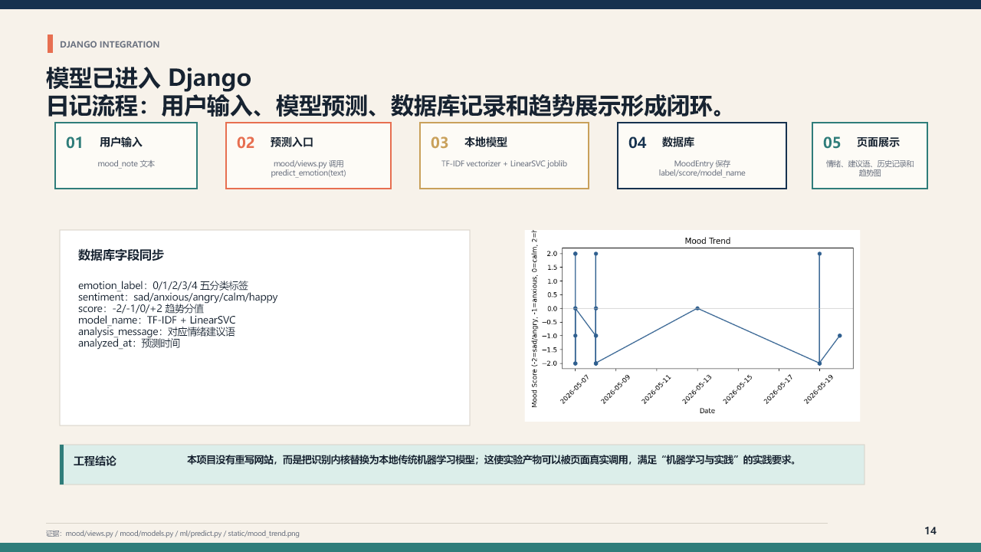
第 14 页 PPT 全貌（演讲时按下文顺序指向）
建议时间：建议 4分钟；压缩版 1分40秒

本页任务：沿流程图逐步讲清请求路径、模型加载、返回字段、数据库同步和趋势图生成。

现场动作顺序
- 【停顿 1 秒】先读本页标题，把本页结论说完整。
- 【按屏幕从左到右、从上到下指向】逐项解释图、表、卡片和关键数字。
- 【指向页脚证据】说明本页结论可回到哪些文件复查。
- 【收回指针】说过渡句后再翻页。

逐字讲稿
第 1 段：这一页上方流程从左到右展示完整业务链路。第一步，用户在首页提交 `mood_note` 文本。第二步，`mood/views.py` 从 POST 请求读取文本并调用 `predict_emotion(mood_text)`。第三步，预测入口加载本地 TF-IDF 向量器和最佳模型，完成分词、transform 和分类。
第 2 段：第四步，视图用预测返回的 label、sentiment、model_name 和 message 创建 `MoodEntry`。注意视图创建记录时没有手工写 score；`MoodEntry.save()` 会根据 emotion_label 自动同步 score 和 sentiment，从而降低字段不一致风险。
第 3 段：第五步，页面显示最新情绪、建议语、历史记录和趋势图。视图查询全部 MoodEntry，按日期和 id 排序，读取每条记录的 `display_score`，使用 matplotlib 生成 `static/mood_trend.png`。
第 4 段：左下数据库字段逐项解释：`emotion_label` 是 0 到 4；`sentiment` 是英文 key；`score` 是趋势分值；`model_name` 记录当前使用的模型；`analysis_message` 是针对情绪的建议；`analyzed_at` 是预测记录时间。右侧趋势图不是模型训练指标，而是数据库中用户历史情绪分值的可视化。
第 5 段：工程结论框说明本项目没有为了展示模型而重写整个网站，而是替换核心识别内核。`predict.py` 还实现了按文件修改时间检测的懒加载：首次加载 joblib，后续复用缓存；若重新训练覆盖文件，下一次调用会尝试重新加载，减少重启开发服务器的需要。

屏幕元素逐项解释
- 步骤 1 用户输入：HTML 表单字段 mood_note。
- 步骤 2 预测入口：views.py 调用 predict_emotion。
- 步骤 3 本地模型：向量器与 LinearSVC joblib。
- 步骤 4 数据库：MoodEntry 保存标签、分值、模型名和建议。
- 步骤 5 页面展示：结果、历史记录和趋势图。
- 数据库字段同步框：逐项说明六个字段。
- 右侧趋势图：来自 MoodEntry 历史分值，不是测试集图。
- 工程结论：替换识别内核并复用现有业务流程。

代码具体体现
代码位置 | 现场解释口径
mood/views.py:23-40 | 读取 POST、调用预测、创建 MoodEntry 并重定向。
ml/predict.py:67-122 | 懒加载向量器和最佳模型，并按 mtime 刷新。
ml/predict.py:201-237 | 返回标签、情绪名、分值、建议、模型名和预测耗时。
mood/models.py:43-70 | 保存时同步字段，并为趋势图提供 display_score。
mood/views.py:65-88 | 从数据库记录生成 mood_trend.png。

可展示的关键代码摘录
result = predict_emotion(mood_text)
entry = MoodEntry.objects.create(
text=mood_text,
sentiment=result["sentiment"],
emotion_label=result["label"],
model_name=result["model_name"],
analysis_message=result["message"],
)
seg_text = segment_for_prediction(text)
x_vector = vectorizer.transform([seg_text])
pred = int(model.predict(x_vector)[0])

现场讲法：不要逐字符朗读；先说这段代码解决什么问题，再指出最关键的一到两行，最后说明输出进入哪个日志、模型文件或 Django 字段。

结果与图表来源
PPT 内容 | 直接来源/计算口径
系统调用链 | mood/views.py、ml/predict.py、mood/models.py。
页面字段 | mood/templates/mood/index.html。
趋势图 | static/mood_trend.png，由 mood/views.py::generate_mood_trend 生成。
集成说明 | report/django_integration_summary.md。

老师可能追问
问：为什么 views.py 不直接保存 score？：答：因为 MoodEntry.save() 根据 emotion_label 统一同步 score 和 sentiment，减少多入口写入时的不一致。

问：模型文件更新后是否必须重启 runserver？：答：predict.py 比较向量器和模型文件 mtime，检测到覆盖后会尝试原子重载；若重载失败且已有缓存，则继续使用旧的可用模型。

问：趋势图能代表心理健康状态吗？：答：不能。它只是项目定义的业务分值可视化，不是医学诊断或标准心理量表。

翻页过渡句
照读：【收回指针，停顿】系统能够运行之后，还要证明别人可以从零重建，所以下一页展示完整复现命令和检查点。【翻页】

第 15 页｜可复现性：每一步都有命令、产物和可检查结果
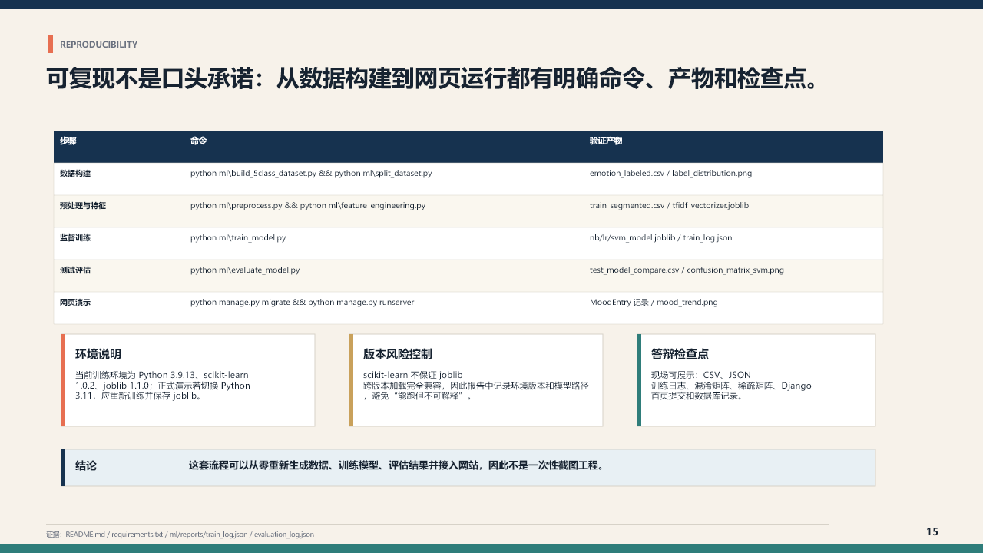
第 15 页 PPT 全貌（演讲时按下文顺序指向）
建议时间：建议 3分30秒；压缩版 1分30秒

本页任务：逐行解释复现命令、环境版本、跨版本风险和现场检查点。

现场动作顺序
- 【停顿 1 秒】先读本页标题，把本页结论说完整。
- 【按屏幕从左到右、从上到下指向】逐项解释图、表、卡片和关键数字。
- 【指向页脚证据】说明本页结论可回到哪些文件复查。
- 【收回指针】说过渡句后再翻页。

逐字讲稿
第 1 段：这一页表格可以作为从零复现清单。第一行执行数据构建与切分，输出统一标注数据和标签分布；第二行执行预处理与特征工程，输出 segmented CSV 和向量器；第三行训练三个监督模型并保存模型与训练日志；第四行对保留测试集评估并输出比较表与混淆矩阵；第五行迁移数据库并启动 Django 网页。
第 2 段：环境说明框给出当前训练日志记录的版本：Python 3.9.13、scikit-learn 1.0.2、joblib 1.1.0。版本必须记录，是因为 joblib 保存的是 Python 对象，scikit-learn 不承诺所有版本之间完全兼容。
第 3 段：版本风险控制框的实际含义是：若正式演示切换到 Python 3.11 或不同 scikit-learn 版本，最稳妥的方法是在新环境中重新执行预处理、训练并保存向量器和模型，而不是强行加载旧 joblib。
第 4 段：答辩检查点框列出了现场可以打开的证据：CSV 验证数据、JSON 验证参数和指标、PNG 验证图表、稀疏矩阵验证特征形态、Django 首页提交验证系统调用、数据库记录验证结果入库。
第 5 段：最下方结论强调这不是一次性截图工程。复现的标准不是“我电脑上还能打开”，而是从数据构建到训练、评估、网页运行都有明确入口和中间产物。

屏幕元素逐项解释
- 表格第 1 行：构建并切分数据。
- 第 2 行：分词和 TF-IDF 特征。
- 第 3 行：训练三模型。
- 第 4 行：测试评估和图表。
- 第 5 行：Django 迁移与运行。
- 环境说明：Python、sklearn、joblib 版本。
- 版本风险控制：跨版本时建议重新训练。
- 答辩检查点：现场可展示的数据、日志、图表、页面和数据库。
- 底部结论：整个流程可以重新生成。

代码具体体现
代码位置 | 现场解释口径
README.md | 记录项目结构、安装和运行入口。
ml/train_model.py:184-195 | 将最佳模型路径和向量器路径写入 best_model_info。
ml/predict.py:67-122 | 从日志路径加载本地 artifact。
mood_tracker/settings.py:77-81 | Django 使用本地 SQLite 数据库。

结果与图表来源
PPT 内容 | 直接来源/计算口径
训练环境版本 | ml/reports/train_log.json → python_version、sklearn_version；joblib 版本来自项目环境记录。
命令与产物 | README.md、requirements.txt 及各脚本 main 入口。
模型和向量器路径 | ml/reports/best_model_info.json。

老师可能追问
问：为什么不直接保证 joblib 跨版本可用？：答：scikit-learn 官方并不保证不同版本序列化对象完全兼容，因此记录版本并在目标环境重训更可靠。

问：从零构建数据是否需要网络？：答：公开 Hugging Face 数据首次下载需要网络；已有处理后数据和本地推理不需要网络。

问：项目有自动化测试吗？：答：当前 `manage.py check` 可通过，但 Django 自动化测试数量为 0，这是需要补充的工程局限。

翻页过渡句
照读：【收回指针，停顿】主监督模型已经验证完成，下一页用无监督聚类和旧外部方案作对照，说明为什么它们没有成为主系统。【翻页】

第 16 页｜对照与拓展：KMeans 能展示结构，但不能替代监督五分类主模型
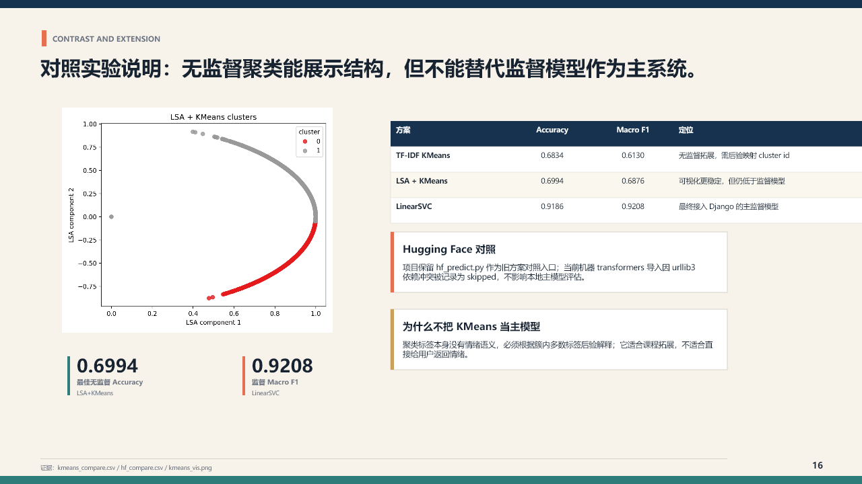
第 16 页 PPT 全貌（演讲时按下文顺序指向）
建议时间：建议 3分30秒；压缩版 1分20秒

本页任务：讲清无监督后验映射、两个 KMeans 结果、监督模型优势和 Hugging Face skipped 的真实原因。

现场动作顺序
- 【停顿 1 秒】先读本页标题，把本页结论说完整。
- 【按屏幕从左到右、从上到下指向】逐项解释图、表、卡片和关键数字。
- 【指向页脚证据】说明本页结论可回到哪些文件复查。
- 【收回指针】说过渡句后再翻页。

逐字讲稿
第 1 段：左图是 KMeans 聚类可视化，它用于展示文本在降维空间中的结构，而不是直接作为五分类主系统。无监督聚类生成的是 cluster id，本身没有“难过”或“开心”等语义，必须根据簇内真实标签多数进行后验映射才能计算 Accuracy 和 F1。
第 2 段：右上表显示两个无监督对照。TF-IDF KMeans 的 Accuracy 为 0.683368、Macro F1 为 0.612961；LSA 加 KMeans 的 Accuracy 为 0.699382、Macro F1 为 0.687596。它们明显低于 LinearSVC 的 0.918605 和 0.920835。
第 3 段：这里的 KMeans 实验当前主要是二聚类结构拓展，代码默认 `n_clusters=2`，因此它更接近验证文本是否存在粗粒度可分结构，不能与五分类监督模型视为完全同等任务。答辩时应主动说明这一点，避免把它包装成严格的五分类替代。
第 4 段：Hugging Face 对照框说明项目保留了旧方案入口，但当前环境在导入 transformers 时遇到 urllib3 的 `DEFAULT_CIPHERS` 依赖冲突，所以 `hf_compare.csv` 将状态记录为 skipped。这个结果不是模型性能为零，也不是外部模型一定更差，而是当前环境对照未成功执行。
第 5 段：这页真正支持的结论是：在当前已成功运行且可复查的实验中，监督 LinearSVC 明显优于无监督聚类，并且更适合直接向用户返回有语义的五分类标签。

屏幕元素逐项解释
- 左侧 KMeans 图：无监督结构可视化。
- TF-IDF KMeans 行：0.6834 Accuracy、0.6130 Macro F1。
- LSA+KMeans 行：0.6994 Accuracy、0.6876 Macro F1。
- LinearSVC 行：0.9186 Accuracy、0.9208 Macro F1。
- Hugging Face 对照框：记录依赖冲突和 skipped 状态。
- 为什么不用 KMeans：cluster id 没有天然情绪语义，需要后验映射。
- 底部两个指标：最佳无监督 Accuracy 与监督 Macro F1。
- 页脚证据：kmeans_compare、hf_compare、kmeans_vis。

代码具体体现
代码位置 | 现场解释口径
ml/kmeans_experiment.py:52-69 | 运行 TF-IDF KMeans 和 LSA+KMeans，默认 n_clusters=2。
ml/kmeans_experiment.py:70-90 | 根据簇内真实标签多数将 cluster id 后验映射为标签。
ml/kmeans_experiment.py:107-153 | 运行 Hugging Face 对照并记录 skipped/error。

可展示的关键代码摘录
def _map_clusters_to_labels(cluster_labels, y_true):
mapping = {}
for cluster_id in sorted(set(cluster_labels)):
labels_in_cluster = y_true[cluster_labels == cluster_id]
mapping[cluster_id] = Counter(labels_in_cluster).most_common(1)[0][0]
return mapping
run_kmeans_on_tfidf(x, n_clusters=2)
run_lsa_kmeans(x, n_clusters=2, n_components=2)

现场讲法：不要逐字符朗读；先说这段代码解决什么问题，再指出最关键的一到两行，最后说明输出进入哪个日志、模型文件或 Django 字段。

结果与图表来源
PPT 内容 | 直接来源/计算口径
KMeans 数字 | ml/reports/kmeans_compare.csv。
KMeans 图 | ml/reports/kmeans_vis.png。
Hugging Face 状态与错误 | ml/reports/hf_compare.csv，状态为 skipped，错误为 urllib3 DEFAULT_CIPHERS 导入失败。
LinearSVC 数字 | ml/reports/evaluation_log.json → models.svm。

老师可能追问
问：KMeans 是五分类吗？：答：当前默认 n_clusters=2，是无监督结构拓展，不是严格五分类替代；这也是不能将其作为主模型的原因之一。

问：为什么把 skipped 的 Hugging Face 对照放进 PPT？：答：为了诚实记录旧方案入口和当前依赖状态，说明未把未成功运行的结果伪装成可比较指标。

问：能否据此证明传统模型优于大模型？：答：不能。只能证明当前成功运行的监督 LinearSVC 优于当前 KMeans 对照，并更符合本项目复现约束。

翻页过渡句
照读：【收回指针，停顿】对照实验明确了当前方案边界，下一页进一步主动说明系统仍有哪些不足，以及怎样改进。【翻页】

第 17 页｜不足与未来工作：明确当前结论的适用边界
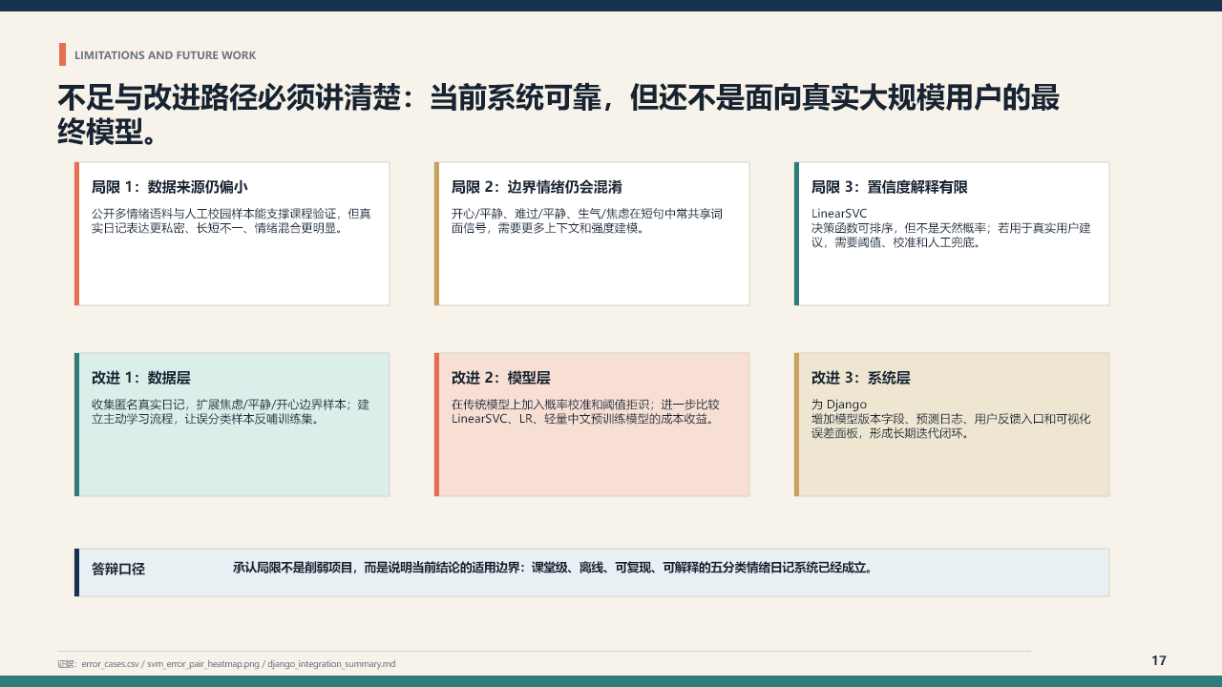
第 17 页 PPT 全貌（演讲时按下文顺序指向）
建议时间：建议 3分30秒；压缩版 1分20秒

本页任务：逐个说明三项局限与三层改进，不夸大项目能力。

现场动作顺序
- 【停顿 1 秒】先读本页标题，把本页结论说完整。
- 【按屏幕从左到右、从上到下指向】逐项解释图、表、卡片和关键数字。
- 【指向页脚证据】说明本页结论可回到哪些文件复查。
- 【收回指针】说过渡句后再翻页。

逐字讲稿
第 1 段：这一页不是削弱项目，而是界定结论边界。第一项局限是数据规模和来源仍偏小。公开多情绪语料与人工校园样本足以支撑课程级验证，但真实日记更私密、长度差异更大、混合情绪更多，人工模板也可能让某些类别信号过于明显。
第 2 段：第二项局限是边界情绪仍会混淆。开心与平静、难过与平静、生气与焦虑共享部分词面信号，短句又缺少上下文。混淆矩阵和错误对图已经给出具体证据。
第 3 段：第三项局限是置信度解释有限。LinearSVC 的 decision_function 可以给出决策分数，但它不是经过校准的概率。如果真实用于用户建议，不能把这个数直接解释为“有百分之多少概率焦虑”，应增加校准、阈值拒识和人工兜底。
第 4 段：下方三项改进分别对应数据、模型和系统。数据层收集匿名真实日记，并用主动学习优先标注模型不确定或误分类样本。模型层增加概率校准、拒识阈值，并公平比较 LR、LinearSVC 和轻量中文预训练模型。系统层增加模型版本、预测日志、用户反馈和误差面板。
第 5 段：底部答辩口径总结当前已经成立的结论：这是一个课堂级、离线、可复现、可解释的五分类情绪日记系统；但它不是医疗诊断工具，也不是已经验证的大规模生产模型。

屏幕元素逐项解释
- 局限 1：数据量与真实日记差距。
- 局限 2：相邻情绪边界混淆。
- 局限 3：LinearSVC 决策分数不是天然概率。
- 改进 1 数据层：匿名真实数据与主动学习。
- 改进 2 模型层：校准、拒识和轻量预训练模型对照。
- 改进 3 系统层：模型版本、日志、反馈和误差面板。
- 底部答辩口径：明确课堂级、离线、可复现、可解释的适用边界。
- 页脚证据：误分类、错误对图和 Django 集成说明。

代码具体体现
代码位置 | 现场解释口径
ml/predict.py:157-182 | 对 predict_proba 或 decision_function 进行兼容读取，但 SVM 分数不作概率声明。
ml/evaluate_model.py:177-218 | 保存误分类样本，为主动学习和后续标注提供入口。
mood/models.py:33-41 | 当前数据库已有 model_name，可进一步扩展模型版本和反馈字段。

结果与图表来源
PPT 内容 | 直接来源/计算口径
边界混淆 | ml/reports/evaluation_log.json 的 SVM 混淆矩阵与 .codex_work/report_evidence/svm_error_pair_heatmap.png。
误分类文本 | ml/reports/error_cases.csv。
系统当前字段 | mood/models.py 与 report/django_integration_summary.md。

老师可能追问
问：这个系统能用于心理诊断吗？：答：不能。它是课程级情绪文本分类和趋势展示系统，不是医疗器械或心理诊断工具。

问：下一步最优先做什么？：答：优先收集经过隐私处理的真实日记并进行严格标注，因为当前最大不确定性来自数据分布，而不只是模型复杂度。

问：为什么不马上换深度模型？：答：在真实数据规模、标注质量和评估协议没有增强前，换复杂模型未必解决分布偏差，反而增加复现成本。

翻页过渡句
照读：【收回指针，停顿】最后一页回到最初三个问题，总结项目已经验证的结论。【翻页】

第 18 页｜结论：离线复现、五分类效果和系统服务三项问题均得到回答
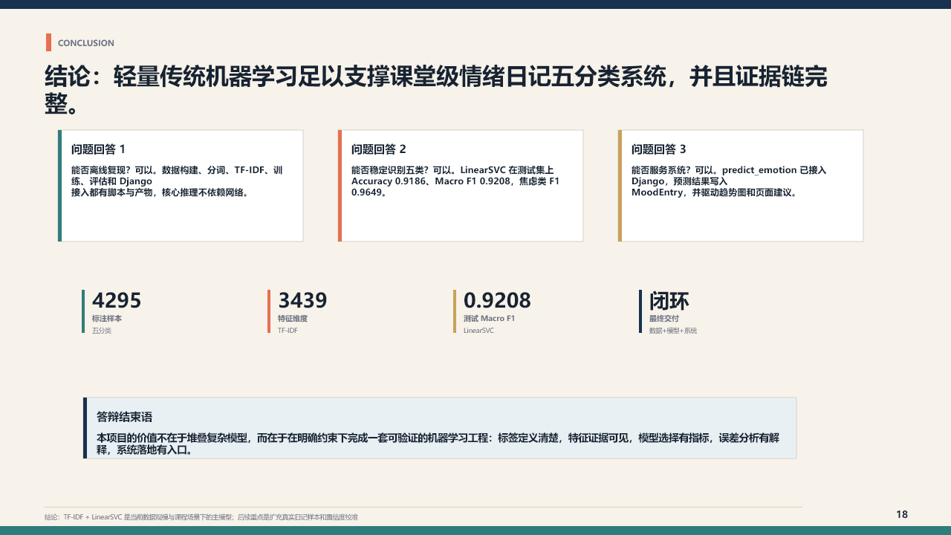
第 18 页 PPT 全貌（演讲时按下文顺序指向）
建议时间：建议 2分30秒；压缩版 1分钟

本页任务：形成干净有力的收尾，准确重申结果、证据链和边界。

现场动作顺序
- 【停顿 1 秒】先读本页标题，把本页结论说完整。
- 【按屏幕从左到右、从上到下指向】逐项解释图、表、卡片和关键数字。
- 【指向页脚证据】说明本页结论可回到哪些文件复查。
- 【收回指针】说过渡句后再翻页。

逐字讲稿
第 1 段：最后一页用三个问题回答整场答辩。第一个问题是能否离线复现。答案是可以：数据构建、分词、TF-IDF、训练、评估和 Django 接入都有脚本和产物；已训练模型的核心推理不依赖网络。
第 2 段：第二个问题是能否稳定识别五类。答案是在当前保留测试集上可以。LinearSVC 的 Accuracy 为 0.9186，Macro F1 为 0.9208，焦虑类 F1 为 0.9649。这里的结论限定在当前数据分布和课程级实验，不外推为所有真实日记。
第 3 段：第三个问题是能否服务系统。答案是可以。`predict_emotion` 已被 Django 视图调用，预测结果写入 MoodEntry，并驱动情绪建议、历史记录和趋势图。
第 4 段：中间四个指标再次概括最终交付：4295 条五分类标注样本、3439 维 TF-IDF 特征、0.9208 测试 Macro F1，以及数据、模型、系统组成的闭环。每个数字都可以回到 CSV、JSON、PNG 或代码路径。
第 5 段：我的结束语是：本项目的价值不在于堆叠复杂模型，而在于在明确约束下完成一套可验证的机器学习工程。标签定义清楚，数据来源可查，特征证据可见，模型选择有指标，误差分析有解释，系统落地有入口。我的汇报结束，谢谢各位老师，欢迎提问。

屏幕元素逐项解释
- 问题回答 1：可离线复现，核心推理不依赖网络。
- 问题回答 2：测试 Accuracy、Macro F1 和焦虑类 F1。
- 问题回答 3：predict_emotion、MoodEntry 与趋势图。
- 4295：五分类标注样本。
- 3439：TF-IDF 特征维度。
- 0.9208：测试 Macro F1。
- 闭环：数据、模型和系统最终交付。
- 结束语框：强调证据链与工程价值。
- 页脚结论：当前主模型与后续重点。

代码具体体现
代码位置 | 现场解释口径
ml/reports/best_model_info.json | 记录最佳模型为 LinearSVC 及模型/向量器路径。
ml/reports/evaluation_log.json | 记录最终测试指标、每类报告和混淆矩阵。
ml/predict.py:201-237 | 统一预测入口。
mood/views.py:23-62 | 页面调用、入库和结果展示。

结果与图表来源
PPT 内容 | 直接来源/计算口径
4295 | ml/data/processed/emotion_labeled.csv。
3439 | ml/reports/train_log.json → x_train_shape[1]。
0.9208 / 焦虑 F1 0.9649 | ml/reports/evaluation_log.json → models.svm。
系统闭环 | ml/predict.py、mood/views.py、mood/models.py、static/mood_trend.png。

老师可能追问
问：一句话概括项目？：答：在课程级小样本和离线复现约束下，用 jieba + TF-IDF + LinearSVC 实现并接入 Django 的中文日记五分类情绪识别系统。

问：最核心的证据是什么？：答：独立测试集 Macro F1 0.920835，加上可复查的数据、日志、混淆矩阵和 Django 实际调用链。

问：最需要继续改进的是什么？：答：真实日记数据、置信度校准和自动化测试。

翻页过渡句
照读：【收回指针，停顿】汇报结束，进入提问环节。【翻页】

附录 A｜现场演示脚本
演示原则：先证明模型路径和日志，再做一次命令行预测，最后进入网页验证入库与趋势图。若现场时间紧，只演示命令行预测和网页提交。

步骤 | 命令/操作 | 讲解与预期
环境检查 | python manage.py check | 预期输出：System check identified no issues。
查看主模型 | type ml\reports\best_model_info.json | 指出 best_model_name=LinearSVC，模型与向量器均为本地路径。
命令行预测 | python ml\predict.py "明天就要答辩了，PPT还没准备好，心里很紧张。" | 展示 label、emotion、score、model_name、seg_text、predict_ms。
启动网页 | python manage.py migrate && python manage.py runserver | 打开首页，输入同类文本并提交。
核验入库 | 在页面历史记录或 Django shell 查看 MoodEntry | 说明 score 在 model.save 中自动同步，趋势图由数据库记录生成。

建议演示文本
目标类别 | 建议输入 | 讲解提醒
焦虑 | 明天就要答辩了，PPT还没准备好，心里很紧张。 | 强调“还没、准备、紧张”是焦虑线索，但不保证任何新句都绝对正确。
开心 | 今天答辩非常顺利，我终于可以放松一下了。 | 强调“顺利、终于、放松”是正向与压力解除线索。
生气 | 代码又被无故改坏了，我真的很生气。 | 强调直接情绪词与抱怨语气。
难过 | 这次没有通过，我觉得很失落。 | 强调失落和被拒绝语义。
平静 | 今天按计划完成了任务，晚上整理了一下资料。 | 强调中性叙事；真实预测可能受词项分布影响。

附录 B｜综合追问题库

1. 为什么选 TF-IDF，不选 Word2Vec？
TF-IDF 对小样本短文本稳定、可解释、训练快；本项目需要复现和词项证据。Word2Vec 可作为未来特征对照，但需要额外语料或预训练依赖。

2. 为什么不做二分类？
情绪日记业务需要区分难过、焦虑、生气等不同状态，二分类会丢失建议和趋势解释所需信息。

3. 为什么使用 LinearSVC 而不是普通 SVC？
LinearSVC 针对高维稀疏线性问题更高效；核 SVC 在当前文本特征上计算成本更高且解释更困难。

4. Macro F1 怎么算？
先分别计算五类的 F1，再做算术平均，每类权重相同。

5. Weighted F1 怎么算？
按每类 Support 对各类 F1 加权，样本多的类别权重更大。

6. 数据是否平衡？
不是完全等量，因此切分使用 stratify，LR/SVM 使用 class_weight=balanced，并以 Macro F1 为主指标。

7. 如何避免数据泄漏？
先按文本去重并切分；向量器只在训练集 fit；验证和测试只 transform；测试集不参与模型选择。

8. 模型是否过拟合？
验证和测试指标接近，暂未显示明显崩溃，但人工增强和真实分布差异仍可能造成泛化风险，需要真实日记外部验证。

9. 焦虑类为什么特别好？
焦虑样本包含较稳定的未完成任务和时间压力词项；这证明补充样本有效，也提示需要警惕模板化信号。

10. 页面显示的 confidence 是概率吗？
对于 LinearSVC，它来自 decision_function，是决策分数，不是校准概率。

11. 预测速度为什么这么小？
日志只测批量稀疏矩阵 model.predict，并按 430 条求平均，不含分词、加载、Django 和数据库。

12. KMeans 为什么结果低？
无监督簇没有天然情绪语义，且当前是二聚类拓展，需要后验映射，任务与监督五分类不完全相同。

13. Hugging Face 为什么没结果？
当前环境 transformers 导入受 urllib3 DEFAULT_CIPHERS 冲突影响，日志诚实记录为 skipped，不能据此比较模型优劣。

14. 模型更新后网页如何使用新模型？
predict.py 检测模型和向量器文件 mtime；文件覆盖后下一次调用会尝试重新加载。

15. 系统是否涉及隐私风险？
真实日记可能包含敏感信息。当前课程数据以公开与人工样本为主；未来收集真实数据必须匿名化、授权并限制访问。

16. 有没有自动化测试？
当前 Django 系统检查通过，但自动化测试数量为 0，是明确的工程欠缺；应补预测入口、模型不可用和视图入库测试。

附录 C｜时长压缩方案
答辩时长 | 页码分配 | 取舍原则
10 分钟 | 1-3 共 1.5 分钟；4-9 共 3 分钟；10-14 共 4 分钟；15-18 共 1.5 分钟 | 只讲每页结论和关键数字，不展开代码摘录；重点保留测试结果、误差分析和 Django 集成。
15 分钟 | 1-3 共 2 分钟；4-9 共 5 分钟；10-14 共 6 分钟；15-18 共 2 分钟 | 每页讲一处代码证据；测试结果和集成页充分展开。
20-25 分钟 | 按正文每页压缩版时长 | 可以解释主要参数、指标口径、混淆矩阵和复现命令。
45 分钟以上 | 按正文建议时长 | 可使用完整逐字稿，并在关键页展示代码和日志。

结束前自检
- 确认 PPT、项目文件和演讲稿使用同一组数字：4295、3439、0.914219、0.920835。
- 确认讲清验证集和测试集职责不同。
- 确认讲清 `0.000368 ms/sample` 的批量 model.predict 口径。
- 确认讲清 error_cases.csv 的 123 行包含三个模型，而 SVM 单独错误为 35 条。
- 确认讲清 KMeans 当前默认二聚类，不能包装为严格五分类替代。
- 确认不把 decision_function 分数称为概率，不把趋势 score 称为心理诊断分数。
- 确认最后主动承认真实日记数据、校准和自动化测试仍需加强。

